Lp | Opis techniczny mebli i sprzętu AGD | Ilość  Szt.
 | Dział Zamówień Publicznych, ul. Wieniawskiego 1, Poznań
 | Pokój 301
1 | Biurko ramowe z panelem dolnym z blatem prostokątnym, o wymiarach szerokość 180 cm, głębokość 70 cm, wysokość 74 cm,  - Blat wykonany z płyty obustronnie laminowanej o klasie higieniczności E1, grubości 25 mm, oklejonej obrzeżem ABS grubości 2 mm, w kolorze blatu. Blat z ramą musi być łączony za pomocą śrub wkręcanych w metalowe mufy montowane fabrycznie w blacie. Pomiędzy ramą a blatem musi być zamontowany dystans realizowany za pomocą tulejek z tworzyw. szt. Całość montowana do blatu na stałe poprzez tworzywowe elementy dystansujące. Konstrukcja ramy umożliwia zastosowanie jej dla różnych głębokości biurek. Rama spawana stanowiąca podstawowy element konstrukcyjny biurka jest wykonana z dwóch rur wzdłużnych o przekroju 50x25 o grubości ścianki 2mm. Szerokość ramy liczona w krańcowych punktach rur wzdłużnych to 400 mm. Na końcach ramy musi występować perforowany, przyspawany, profil „C” służący do montażu podstaw. W końcowym etapie montażu na ten profil ma być nakładana maskownica o wymiarach 400x61 mm.. Maskownica umożliwiająca zatrzaskiwanie w środku wkładki dopasowanej do koloru ramy lub transparentnej o grubości 0,8 mm. Rama musi umożliwiać zmianę podstawy. Pomiędzy ramą a blatem jest 8mm szczelina. Rama malowana proszkowo na kolor czarny.  - Podstawa - 2 nogi płytowe, grubości 46 mm, oklejone dokoła ABS. Noga montowana do ramy za pomocą złącza śrubowego z użyciem nakrętki umożliwiającej zakręcenie kluczem nasadowym i imbusowym. Sposób wykonania nogi oraz śruby łączącej nogę z ramą, musi zapewniać brak możliwości obrotu śruby w czasie skręcania nogi z ramą. W nodze biurka prowadzone metalowe wzmocnienie, niewidoczne. Wzmocnienie to minimum 3 profile metalowe zamontowane wewnątrz nogi o długości minimum 45 cm, o przekroju profilu 40x15 mm. Rama blatu mocowana do wzmocnienia nogi. Noga posiada stopki poziomujące fi 25 mm, o regulacji +15mm. Nogi muszą posiadać możliwość poziomowania w pionie w jednej płaszczyźnie. Pionowanie na zasadzie niezależnego elementu regulującego, umożliwiającego zmianę konta ustawienia nogi względem ramy biurka, regulacja z użyciem klucza imbusowego.  - Biurko wyposażone w dwa przepusty kablowe, miejsce wskaże zamawiający.  - Panel dolny montowany do biurka wolnostojącego, wykonany z płyty wiórowej obustronnie laminowanej o grubości 18 mm. Panel o 2 zaokrąglonych rogach promieniem fi 50 mm. Montowany na metalowych kątownikach bezpośrednio do ramy biurka. Kątowniki montowane za pośrednictwem metalowych muf montowanych fabrycznie w panelu. Panel o wysokości 35 cm montowany do biurka o szerokości: 180 cm.  Wygląd jak na rysunku poglądowym:  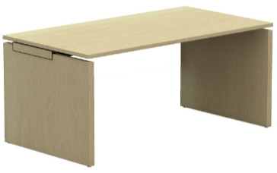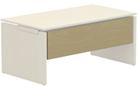 | 2
2 | Biurko ramowe z blatem prostokątnym, o wymiarach szerokość 180 cm, głębokość 70 cm, wysokość 74 cm,  - Blat wykonany z płyty obustronnie laminowanej o klasie higieniczności E1, grubości 25 mm, oklejonej obrzeżem ABS grubości 2 mm, w kolorze blatu. Blat z ramą musi być łączony za pomocą śrub wkręcanych w metalowe mufy montowane fabrycznie w blacie. Pomiędzy ramą a blatem musi być zamontowany dystans realizowany za pomocą tulejek z tworzyw. szt. Całość montowana do blatu na stałe poprzez tworzywowe elementy dystansujące. Konstrukcja ramy umożliwia zastosowanie jej dla różnych głębokości biurek. Rama spawana stanowiąca podstawowy element konstrukcyjny biurka jest wykonana z dwóch rur wzdłużnych o przekroju 50x25 o grubości ścianki 2mm. Szerokość ramy liczona w krańcowych punktach rur wzdłużnych to 400 mm. Na końcach ramy musi występować perforowany, przyspawany, profil „C” służący do montażu podstaw. W końcowym etapie montażu na ten profil ma być nakładana maskownica o wymiarach 400x61 mm.. Maskownica umożliwiająca zatrzaskiwanie w środku wkładki dopasowanej do koloru ramy lub transparentnej o grubości 0,8 mm. Rama musi umożliwiać zmianę podstawy. Pomiędzy ramą a blatem jest 8mm szczelina. Rama malowana proszkowo na kolor czarny.  - Podstawa - 2 nogi płytowe, grubości 46 mm, oklejone dokoła ABS. Noga montowana do ramy za pomocą złącza śrubowego z użyciem nakrętki umożliwiającej zakręcenie kluczem nasadowym i imbusowym. Sposób wykonania nogi oraz śruby łączącej nogę z ramą, musi zapewniać brak możliwości obrotu śruby w czasie skręcania nogi z ramą. W nodze biurka prowadzone metalowe wzmocnienie, niewidoczne. Wzmocnienie to minimum 3 profile metalowe zamontowane wewnątrz nogi o długości minimum 45 cm, o przekroju profilu 40x15 mm. Rama blatu mocowana do wzmocnienia nogi. Noga posiada stopki poziomujące fi 25 mm, o regulacji +15mm. Nogi muszą posiadać możliwość poziomowania w pionie w jednej płaszczyźnie. Pionowanie na zasadzie niezależnego elementu regulującego, umożliwiającego zmianę konta ustawienia nogi względem ramy biurka, regulacja z użyciem klucza imbusowego.  - Biurko wyposażone w dwa przepusty kablowe, miejsce wskaże zamawiający.  Wygląd jak na rysunku poglądowym: | 1
3 | Dostawka prostokątna o wymiarach: szer. 80cm, gł. 70cm, wysokość 74 cm,  - Blat wykonany z płyty obustronnie laminowanej o klasie higieniczności E1, grubości 25 mm, oklejonej obrzeżem ABS grubości 2 mm, w kolorze blatu. Rama stanowiąca podstawowy element konstrukcyjny dostawki jest wykonany z dwóch rur wzdłużnych o przekroju 50x25 o grubości ścianki 2mm. Na jednym końcu ramy występuje perforowany, specjalny profil „C” służący do montażu podstawy. W końcowym etapie montażu na ten profil nakładana jest maskownica o wymiarach 400x61 mm, wykonana z tworzywa sztucznego w kolorze czarnym. Maskownica umożliwia zatrzaskiwanie w środku wkładki dopasowanej do koloru ramy lub transparentnej o grubości 0,8 mm. Pomiędzy ramą a blatem jest 8mm szczelina. Dostawka montowana do ramy biurka za pomocą teleskopowych ramion, montowana do ramy głównej biurka. Dostawka musi być montowana rozłącznie do ramy biurka. Wymagana możliwość zwężenia rozstawu nóg na głębokości dostawki o min -6 cm, w porównaniu do pierwotnej pozycji, gdzie nogi są zlicowane z blatem.  - Podstawa - noga płytowa, grubości 46 mm, oklejone dokoła ABS. Noga montowana do ramy za pomocą złącza śrubowego z użyciem nakrętki umożliwiającej zakręcenie kluczem nasadowym i imbusowym. Sposób wykonania nogi oraz śruby łączącej nogę z ramą, musi zapewniać brak możliwości obrotu śruby w czasie skręcania nogi z ramą. W nodze biurka prowadzone metalowe wzmocnienie, niewidoczne. Wzmocnienie to minimum 3 profile metalowe zamontowane wewnątrz nogi o długości minimum 45 cm, o przekroju profilu 40x15 mm. Rama blatu mocowana do wzmocnienia nogi. Noga posiada stopki poziomujące fi 25 mm, o regulacji +15mm. Noga musi posiadać możliwość poziomowania w pionie w jednej płaszczyźnie. Pionowanie na zasadzie niezależnego elementu regulującego, umożliwiającego zmianę konta ustawienia nogi względem ramy biurka, regulacja z użyciem klucza imbusowego.  Wygląd jak na rysunku poglądowym:  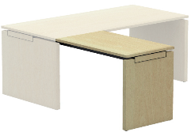 | 2
4 | Dostawka prostokątna o wymiarach: szer. 60cm, gł. 70cm, wysokość 74 cm,  - Blat wykonany z płyty obustronnie laminowanej o klasie higieniczności E1, grubości 25 mm, oklejonej obrzeżem ABS grubości 2 mm, w kolorze blatu. Rama stanowiąca podstawowy element konstrukcyjny dostawki jest wykonany z dwóch rur wzdłużnych o przekroju 50x25 o grubości ścianki 2mm. Na jednym końcu ramy występuje perforowany, specjalny profil „C” służący do montażu podstawy. W końcowym etapie montażu na ten profil nakładana jest maskownica o wymiarach 400x61 mm, wykonana z tworzywa sztucznego w kolorze czarnym. Maskownica umożliwia zatrzaskiwanie w środku wkładki dopasowanej do koloru ramy lub transparentnej o grubości 0,8 mm. Pomiędzy ramą a blatem jest 8mm szczelina. Dostawka montowana do ramy biurka za pomocą teleskopowych ramion, montowana do ramy głównej biurka. Dostawka musi być montowana rozłącznie do ramy biurka. Wymagana możliwość zwężenia rozstawu nóg na głębokości dostawki o min -6 cm, w porównaniu do pierwotnej pozycji, gdzie nogi są zlicowane z blatem.  - Podstawa - noga płytowa, grubości 46 mm, oklejone dokoła ABS. Noga montowana do ramy za pomocą złącza śrubowego z użyciem nakrętki umożliwiającej zakręcenie kluczem nasadowym i imbusowym. Sposób wykonania nogi oraz śruby łączącej nogę z ramą, musi zapewniać brak możliwości obrotu śruby w czasie skręcania nogi z ramą. W nodze biurka prowadzone metalowe wzmocnienie, niewidoczne. Wzmocnienie to minimum 3 profile metalowe zamontowane wewnątrz nogi o długości minimum 45 cm, o przekroju profilu 40x15 mm. Rama blatu mocowana do wzmocnienia nogi. Noga posiada stopki poziomujące fi 25 mm, o regulacji +15mm. Noga musi posiadać możliwość poziomowania w pionie w jednej płaszczyźnie. Pionowanie na zasadzie niezależnego elementu regulującego, umożliwiającego zmianę konta ustawienia nogi względem ramy biurka, regulacja z użyciem klucza imbusowego.  Wygląd jak na rysunku poglądowym: | 1
5 | Kontener mobilny o wymiarach szerokość 43 cm, głębokość 60 cm, wysokość 57 cm,  Wykonany z płyty wiórowej obustronnie laminowanej o klasie higieniczności E1, obrzeże ABS 2 mm, dobrane pod kolor blatu. Korpus, plecy, front oraz wieniec dolny wykonane z płyty grubości 18 mm. Plecy wpuszczane w boki i wieniec. Kontener posiadający 3 szuflady plus piórnik o wkładach metalowych z systemem cichego domykania i zamek centralny z funkcja stop control plus (możliwość wysunięcia na raz tylko jednej szuflady i niezależnie piórnika oraz blokowanie wysunięcia wszystkich szuflad po przechyleniu całego mebla). Zamek centralny z 2 kluczami łamanymi z logo producenta mebla (nie zamka) – na potwierdzenie wysokiej jakość materiałów. (Możliwość wymiany wkładki oraz system klucza matki – wymagane). Funkcję uchwytu ma pełnić 15 mm szczelina pomiędzy frontem szuflad a korpusem. Brak uchwytu montowanego do czoła; szuflady. Front szuflady nachodzący na top kontenera. Zamek bez rozetki maskującej, idealnie przylegający do płyty. Szuflady wyposażone w prowadnice kulkowe - wysuw szuflad min 80%  Widok jak na zdjęciu poglądowym: 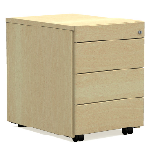 | 3
6 | Szafa ubraniowa z drzwiami płytowymi uchylnymi o wymiarach: szerokość: 100 cm, głębokość: 44,5 cm, wysokość: 183,9 cm.  - Do wysokości 146,9 część garderobiana zamykana drzwiami płytowymi, powyżej otwarta przestrzeń z pionowym podziałem po środku.  - Korpus, top, front i półki wykonane z płyty grubości 18 mm, obustronnie laminowanej o klasie higieniczności E1, obrzeże ABS dobrane pod kolor płyty. Plecy wykonane z płyty laminowanej grubości 12 mm. Plecy wpuszczane w boki i wieniec. Top i korpus są ze sobą skręcone.  - Drzwi części garderobianej wyposażone w zawiasy posiadające funkcję szybkiego montażu do puszki, szybkiego montażu na prowadnik oraz szybką regulację mimośrodową w trzech kierunkach. Poprzez zastosowanie zawiasu z wbudowanym tłumikiem drzwi muszą się cicho zamykać. Szafa musi posiadać minimum 2 zawiasy na skrzydło drzwi.  - Szafa wyposażona w zamek dwupunktowy, baskwilowy z 2 kluczami łamanymi z logo producenta mebla (wymagana możliwość wymiany wkładki oraz system klucza matki ). Jedne drzwi wyposażone w listwę przymykową. Zamek szafy zamontowany bez rozety ozdobnej, ściśle przylegający do płyty, pokazujący wysoką jakość wykonania.  - Szafa przez środek dzielona na dwie równe części płytą pionową, po każdej ze stron szafa wyposażona jest w wieszak teleskopowy.  - Szafa na stelażu metalowym wykonanym z profilu metalowego o przekroju 40x20 mm, malowanym proszkowo na kolor czarny (RAL 9005)/aluminium (RAL 9006). Stelaż wyposażony w metalowy regulator służący do poziomowania szafy od wewnątrz w zakresie +15 mm Top górny oraz wieniec dolny licują się z drzwiami szafy.  Wygląd jak na rysunku poglądowym: 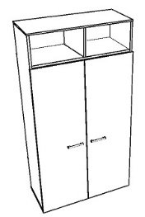 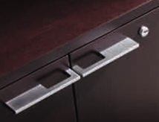 | 1
7 | Nadstawka aktowa z drzwiami płytowymi uchylnymi o wymiarach: szerokość: 100 cm, głębokość: 44,5 cm, wysokość: 72,2 cm.  - Top, korpus, front i półki wykonane z płyty wiórowej 18mm obustronnie laminowanej o klasie higieniczności E1, obrzeże ABS dobrane pod kolor płyty. Wszystkie krawędzie oklejone obrzeżem 2 mm. Plecy wykonane z płyty grubości 12 mm. Plecy wpuszczane w boki i wieniec, nie dopuszcza się pleców nakładanych. Top i korpus są ze sobą skręcone.  - Szafy wyposażone w zawiasy posiadające funkcję szybkiego montażu do puszki, szybkiego montażu na prowadnik oraz szybką regulację mimośrodową w trzech kierunkach. Poprzez zastosowanie zawiasu z wbudowanym tłumikiem drzwi zamykają się cicho. Szafa musi posiadać minimum 2 zawiasy na skrzydło drzwi.  - Szafa wyposażona w zamek dwupunktowy, baskwilowy z 2 kluczami łamanymi z logo producenta szafy (możliwość wymiany wkładki oraz system klucza matki). Zamek bez rozety ozdobnej, ma idealnie przylegać do płyty. Jedne drzwi wyposażone w listwę przymykową.  - Szafa posiada półki konstrukcyjne wyposażone w system zapobiegający ich wypadnięciu, lub wyszarpnięciu z możliwością regulacji w 9 pozycjach, co 32 mm, wszystkie krawędzie półek oklejone obrzeżem. Głębokość półek 35 cm.  - Każde drzwi wyposażone w metalowy uchwyt montowany poziomo o wymiarach: 114x25x8mm, rozstawie śrub 50mm.  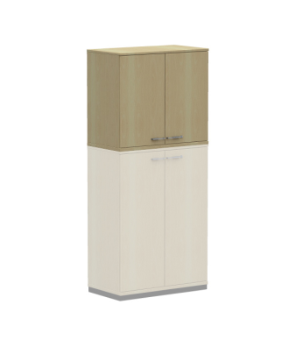 | 1
8 | Szafa aktowa z drzwiami płytowymi uchylnymi o wymiarach: szerokość: 80 cm, głębokość: 44,5 cm, wysokość: 183,9 cm.  - Top, korpus, front i półki wykonane z płyty wiórowej 18mm obustronnie laminowanej o klasie higieniczności E1, obrzeże ABS dobrane pod kolor płyty. Wszystkie krawędzie oklejone obrzeżem 2 mm. Plecy wykonane z płyty grubości 12 mm. Plecy wpuszczane w boki i wieniec, nie dopuszcza się pleców nakładanych. Top i korpus są ze sobą skręcone.  - Szafy wyposażone w zawiasy posiadające funkcję szybkiego montażu do puszki, szybkiego montażu na prowadnik oraz szybką regulację mimośrodową w trzech kierunkach. Poprzez zastosowanie zawiasu z wbudowanym tłumikiem drzwi zamykają się cicho. Szafa musi posiadać minimum 4 zawiasy na skrzydło drzwi.  - Szafa wyposażona w zamek dwupunktowy, baskwilowy z 2 kluczami łamanymi z logo producenta szafy (możliwość wymiany wkładki oraz system klucza matki). Zamek bez rozety ozdobnej, ma idealnie przylegać do płyty. Jedne drzwi wyposażone w listwę przymykową.  - Szafa posiada półki konstrukcyjne wyposażone w system zapobiegający ich wypadnięciu, lub wyszarpnięciu z możliwością regulacji w 9 pozycjach, co 32 mm, wszystkie krawędzie półek oklejone obrzeżem. Głębokość półek 35 cm.  - Każde drzwi wyposażone w metalowy uchwyt montowany poziomo o wymiarach: 114x25x8mm, rozstawie śrub 50mm.  - Szafa na stelażu metalowym wykonanym z profilu metalowego o przekroju 40x20 mm, malowanym proszkowo na kolor czarny (RAL 9005)/aluminium (RAL 9006). Stelaż wyposażony w metalowy regulator służący do poziomowania szafy od wewnątrz w zakresie +15 mm. Top górny oraz wieniec dolny licują się z drzwiami szafy.  Wygląd jak na rysunku poglądowym: 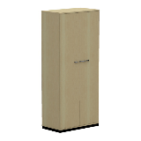 | 3
9 | Nadstawka aktowa z drzwiami płytowymi uchylnymi o wymiarach: szerokość: 80 cm, głębokość: 44,5 cm, wysokość: 72,2 cm.  - Top, korpus, front i półki wykonane z płyty wiórowej 18mm obustronnie laminowanej o klasie higieniczności E1, obrzeże ABS dobrane pod kolor płyty. Wszystkie krawędzie oklejone obrzeżem 2 mm. Plecy wykonane z płyty grubości 12 mm. Plecy wpuszczane w boki i wieniec, nie dopuszcza się pleców nakładanych. Top i korpus są ze sobą skręcone.  - Szafy wyposażone w zawiasy posiadające funkcję szybkiego montażu do puszki, szybkiego montażu na prowadnik oraz szybką regulację mimośrodową w trzech kierunkach. Poprzez zastosowanie zawiasu z wbudowanym tłumikiem drzwi zamykają się cicho. Szafa musi posiadać minimum 2 zawiasy na skrzydło drzwi.  - Szafa wyposażona w zamek dwupunktowy, baskwilowy z 2 kluczami łamanymi z logo producenta szafy (możliwość wymiany wkładki oraz system klucza matki). Zamek bez rozety ozdobnej, ma idealnie przylegać do płyty. Jedne drzwi wyposażone w listwę przymykową.  - Szafa posiada półki konstrukcyjne wyposażone w system zapobiegający ich wypadnięciu, lub wyszarpnięciu z możliwością regulacji w 9 pozycjach, co 32 mm, wszystkie krawędzie półek oklejone obrzeżem. Głębokość półek 35 cm.  - Każde drzwi wyposażone w metalowy uchwyt montowany poziomo o wymiarach: 114x25x8mm, rozstawie śrub 50mm.  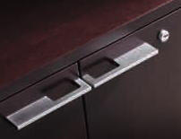 | 3
10 | Szafka niska z jednymi drzwiami płytowymi uchylnymi o wymiarach: szerokość: 40 cm, głębokość: 60 cm, wysokość: 74 cm.  - Top, korpus, front i półki wykonane z płyty wiórowej 18mm obustronnie laminowanej o klasie higieniczności E1, obrzeże ABS dobrane pod kolor płyty. Wszystkie krawędzie oklejone obrzeżem 2 mm. Plecy wykonane z płyty grubości 12 mm. Plecy wpuszczane w boki i wieniec, nie dopuszcza się pleców nakładanych. Top i korpus są ze sobą skręcone.  - Szafy wyposażone w zawiasy posiadające funkcję szybkiego montażu do puszki, szybkiego montażu na prowadnik oraz szybką regulację mimośrodową w trzech kierunkach. Poprzez zastosowanie zawiasu z wbudowanym tłumikiem drzwi zamykają się cicho. Szafa musi posiadać minimum 2 zawiasy na skrzydło drzwi.  - Szafa wyposażona w zamek z 2 kluczami łamanymi z logo producenta szafy (możliwość wymiany wkładki oraz system klucza matki). Zamek bez rozety ozdobnej, ma idealnie przylegać do płyty. Szafa posiada półki konstrukcyjne wyposażone w system zapobiegający ich wypadnięciu, lub wyszarpnięciu z możliwością regulacji w 9 pozycjach, co 32 mm, wszystkie krawędzie półek oklejone obrzeżem. Głębokość półek 35 cm.  - Każde drzwi wyposażone w metalowy uchwyt montowany poziomo o wymiarach: 114x25x8mm, rozstawie śrub 50mm.  - Szafa na stelażu metalowym wykonanym z profilu metalowego o przekroju 40x20 mm, malowanym proszkowo na kolor czarny (RAL 9005)/aluminium (RAL 9006). Stelaż wyposażony w metalowy regulator służący do poziomowania szafy od wewnątrz w zakresie +15 mm. Top górny oraz wieniec dolny licują się z drzwiami szafy.  Wygląd jak na rysunku poglądowym: 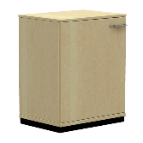 | 1
11 | Szafa aktowa jednodrzwiowa z drzwiami płytowymi uchylnymi o wymiarach: szerokość: 40 cm, głębokość: 44,5 cm, wysokość: 146,9 cm.  - Korpus, top, front i półki wykonane z płyty grubości 18 mm, obustronnie laminowanej o klasie higieniczności E1, obrzeże ABS dobrane pod kolor płyty. Wszystkie krawędzie oklejone obrzeżem 2 mm. Plecy wykonane z płyty laminowanej grubości 12 mm. Plecy wpuszczane w boki i wieniec. Top i korpus są ze sobą skręcone.  - Szafy wyposażone w zawiasy posiadające funkcję szybkiego montażu do puszki, szybkiego montażu na prowadnik oraz szybką regulację mimośrodową w trzech kierunkach. Poprzez zastosowanie zawiasu z wbudowanym tłumikiem drzwi muszą się cicho zamykać. Szafa musi posiadać minimum 4 zawiasy na skrzydło drzwi.  - Szafa wyposażona w zamek dwupunktowy, baskwilowy z 2 kluczami łamanymi z logo producenta mebla (wymagana możliwość wymiany wkładki oraz system klucza matki ). Zamek szafy zamontowany bez rozety ozdobnej, ściśle przylegający do płyty, pokazujący wysoką jakość wykonania.  - Szafa wyposażona w trzy półki konstrukcyjne z systemem zapobiegający jej wypadnięciu, lub wyszarpnięciu z możliwością regulacji w 9 pozycjach, co 32 mm, wszystkie krawędzie półki oklejone obrzeżem. Głębokość półki min 35 cm.  - Szafa na stelażu metalowym wykonanym z profilu metalowego o przekroju 40x20 mm, malowanym proszkowo na kolor czarny (RAL 9005)/aluminium (RAL 9006). Stelaż wyposażony w metalowy regulator służący do poziomowania szafy od wewnątrz w zakresie +15 mm Top górny oraz wieniec dolny licują się z drzwiami szafy.  Wygląd jak na rysunku poglądowym: 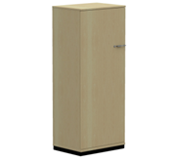 | 1
12 | Fotel obrotowy o parametrach:  - Biurowe krzesło obrotowe z mechanizmem EPRON SYNCRON, miękkim  tapicerowanym siedziskiem, siatkowym oparciem oraz tapicerowanym zagłówkiem i  regulowanymi podłokietnikami.  - Siedzisko: szkielet polipropylenowy, obłożony gąbką CMHR 5060 gr.20 mm, CMHR4038  gr.25 mm. Czarna polipropylenowa osłona siedziska.  - Oparcie: ramka z tworzywa sztucznego obciągnięta wysokogatunkową siatką  poliestrową.  - Zagłówek regulowany: pianka wylewana na wkładce polipropylenowej  - Podłokietniki regulowane - 3D, wykonane w całości z tworzywa sztucznego. Nakładki z  miękkiego PU  - Podparcie lędźwi regulowane w dwóch płaszczyznach  - Podstawa aluminiowa polerowana  - Samohamowne kółka fi 50mm do powierzchni miękkich.(wykładzina)  Podstawowe wymiary:  - Całkowita wysokość regulowana w zakresie: 1220 - 1460 mm  - Wysokość siedziska regulowana w zakresie: 445 - 575 mm  - Szerokość siedziska: 500 mm  - Głębokość siedziska: 445 mm  EPRON SYNCRON - funkcje mechanizmu  - - możliwość swobodnego kołysania się  - - oparcie odchylające się z siedziskiem w stosunku 2: 1  - - kąt pochylenia oparcia 20 o zsynchronizowany z siedziskiem 11 o  - - możliwość blokady oparcia i siedziska w 5 pozycjach  - - regulowana wysokość oparcia  - - regulacja głębokości siedziska w zakresie 6 cm  - - regulacja siły oporu oparcia za pomocą śruby  ANT I SHOCK - zabezpieczenie przed uderzeniem oparcia w plecy użytkownika  - płynna regulacja wysokości krzesła za pomocą podnośnika pneumatycznego  - I grupa cenowa tapicerki, kolorystka do uzgodnienia.  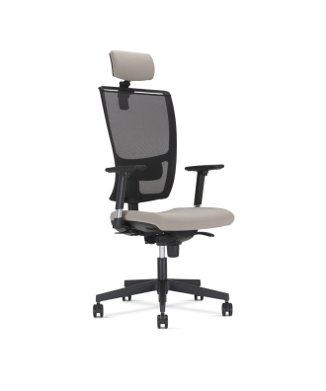  Powyższe wymagania spełnia np.: Z-Body HRUA EST R30 LU ST44POL | 3
13 | Krzesło konferencyjne o parametrach:  Cechy i funkcje  - Rama: płoza metalowa, podłokietniki zamknięte  - Oparcie: siatkowe  - Siedzisko: tapicerowane, osłona tworzywo sztuczne  - Podłokietniki: zintegrowane z ramą, nakładki – tw. sztuczne (PP)  - Stopki: G2BF: do twardych powierzchni, materiał: tworzywo sztuczne(PP), czarne, wymienna nakładka  - Sztaplowanie: do 2 sztuk  - Pakowanie: karton – 1 sztuka, produkt zmontowany  - Pianka siedziska: cięta  Wymiary  - Wysokość całkowita: 880 mm  - Wysokość siedziska: 470 mm  - Szerokość całkowita: 535 mm  - Głębokość całkowita: 590 mm  - Wysokość podłokietnika: 200 mm  Wykończenia  - II grupa cenowa tapicerki, kolorystka do uzgodnienia.  - Kolor elementów metalowych: CR Chrom  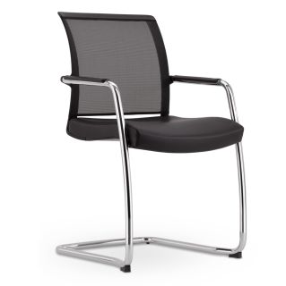  Powyższe wymagania spełnia krzesło Z-Body CFP | 3
14 | Szafka żaluzjowa, wisząca segregatorowa z półkami, o wymiarach szerokość 80 cm, wysokość 40 cm, głębokość jak najmniejsza dostosowana do segregatora.  - Wykonana z płyty wiórowej obustronnie laminowanej o klasie higieniczności E1, obrzeże ABS dobrane pod kolor płyty. Elementy widoczne oklejone obrzeżem 1 mm.  - Korpus, wieniec dolny wykonane z płyty grubości 18 mm, wieniec górny wykonany z płyty grubości 18 mm, plecy z płyty HDF.  - Górne narożniki boków szafki zaokrąglone zgodnie z łukiem żaluzji, wieniec górny cofnięty względem frontu umożliwiając tym samym pełniejsze otwarcie żaluzji.  - Szafa zamykana pionową żaluzją wykonaną z polipropylenu w kolorze aluminium na całej szerokości, zamykana zamkiem z kompletem 2 kluczy. Elementy żaluzji szerokości 15 mm.  - Szafa zawieszana na listwie montażowej z możliwością regulacji. Uchwyt montowany poziomo o wymiarach: 114x25x8mm, rozstawie śrub 50mm.  - Szafka w środku podzielona na dwie części: jedna część segregatorowa, druga część z dwiema półkami o szer. 25cm  - Umiejscowienie półek wskaże zamawiający  Wygląd jak na rysunku poglądowym: 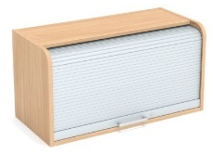 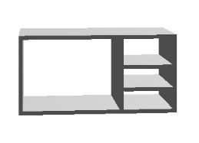 | 3
15 | Blenda ścienna  Wymiar 110x30cm wykonana z płyty wiórowej o gr. 18mm obustronnie laminowanej o klasie higieniczności E1, obrzeże ABS o gr. 2mm dobrane pod kolor mebli.  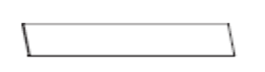 | 3
16 | Panel frontowy górny tapicerowany jednostronnie o parametrach:  - Wymiary panelu: szer. 80cm, wysokość całkowita panelu 56,5 cm, min. 35cm ponad blat biurka  - Panel wykonany z płyty wiórowej laminowanej o klasie higieniczności E1, grubości 18mm, oklejony obrzeżem ABS grubości 1 mm.  - Tapicerowana część posiada 8 mm miękką płytę pilśniową pokrytą materiałem.  - Panel montowany od spodniej strony biurka, na kątownikach metalowych, malowanych proszkowo.  - Możliwość przypinania notatek pinezkami  Wygląd jak na zdjęciu poglądowym: 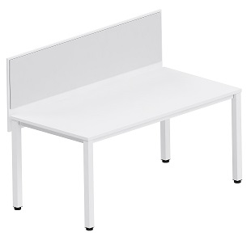 | 2
17 | Panel pinboard tapicerowany jednostronnie o parametrach:  - Wymiary panelu: szer. 120cm, min.35cm ponad blat biurka.  - Panel wykonany z płyty wiórowej laminowanej o klasie higieniczności E1, grubości 10mm, oklejony obrzeżem ABS grubości 1 mm.  - Tapicerowana część posiada 8 mm miękką płytę pilśniową pokrytą materiałem.  - Panel montowany do ściany nad blatem biurka.  - Możliwość przypinania notatek pinezkami  Wygląd jak na zdjęciu poglądowym: 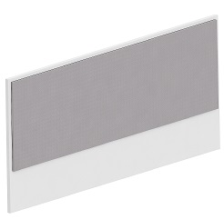 | 1
 | Pokój 302
18 | Biurko ramowe z blatem prostokątnym, o wymiarach szerokość 200 cm, głębokość 70 cm, wysokość 74 cm,  - Blat wykonany z płyty obustronnie laminowanej o klasie higieniczności E1, grubości 25 mm, oklejonej obrzeżem ABS grubości 2 mm, w kolorze blatu. Blat z ramą musi być łączony za pomocą śrub wkręcanych w metalowe mufy montowane fabrycznie w blacie. Pomiędzy ramą a blatem musi być zamontowany dystans realizowany za pomocą tulejek z tworzyw. szt. Całość montowana do blatu na stałe poprzez tworzywowe elementy dystansujące. Konstrukcja ramy umożliwia zastosowanie jej dla różnych głębokości biurek. Rama spawana stanowiąca podstawowy element konstrukcyjny biurka jest wykonana z dwóch rur wzdłużnych o przekroju 50x25 o grubości ścianki 2mm. Szerokość ramy liczona w krańcowych punktach rur wzdłużnych to 400 mm. Na końcach ramy musi występować perforowany, przyspawany, profil „C” służący do montażu podstaw. W końcowym etapie montażu na ten profil ma być nakładana maskownica o wymiarach 400x61 mm.. Maskownica umożliwiająca zatrzaskiwanie w środku wkładki dopasowanej do koloru ramy lub transparentnej o grubości 0,8 mm. Rama musi umożliwiać zmianę podstawy. Pomiędzy ramą a blatem jest 8mm szczelina. Rama malowana proszkowo na kolor czarny.  - Podstawa - 2 nogi płytowe, grubości 46 mm, oklejone dokoła ABS. Noga montowana do ramy za pomocą złącza śrubowego z użyciem nakrętki umożliwiającej zakręcenie kluczem nasadowym i imbusowym. Sposób wykonania nogi oraz śruby łączącej nogę z ramą, musi zapewniać brak możliwości obrotu śruby w czasie skręcania nogi z ramą. W nodze biurka prowadzone metalowe wzmocnienie, niewidoczne. Wzmocnienie to minimum 3 profile metalowe zamontowane wewnątrz nogi o długości minimum 45 cm, o przekroju profilu 40x15 mm. Rama blatu mocowana do wzmocnienia nogi. Noga posiada stopki poziomujące fi 25 mm, o regulacji +15mm. Nogi muszą posiadać możliwość poziomowania w pionie w jednej płaszczyźnie. Pionowanie na zasadzie niezależnego elementu regulującego, umożliwiającego zmianę konta ustawienia nogi względem ramy biurka, regulacja z użyciem klucza imbusowego.  - Biurko wyposażone w dwa przepusty kablowe, miejsce wskaże zamawiający.  Wygląd jak na rysunku poglądowym: | 3
19 | Dostawka prostokątna o wymiarach: szer. 60cm, gł. 70cm, wysokość 74 cm,  - Blat wykonany z płyty obustronnie laminowanej o klasie higieniczności E1, grubości 25 mm, oklejonej obrzeżem ABS grubości 2 mm, w kolorze blatu. Rama stanowiąca podstawowy element konstrukcyjny dostawki jest wykonany z dwóch rur wzdłużnych o przekroju 50x25 o grubości ścianki 2mm. Na jednym końcu ramy występuje perforowany, specjalny profil „C” służący do montażu podstawy. W końcowym etapie montażu na ten profil nakładana jest maskownica o wymiarach 400x61 mm, wykonana z tworzywa sztucznego w kolorze czarnym. Maskownica umożliwia zatrzaskiwanie w środku wkładki dopasowanej do koloru ramy lub transparentnej o grubości 0,8 mm. Pomiędzy ramą a blatem jest 8mm szczelina. Dostawka montowana do ramy biurka za pomocą teleskopowych ramion, montowana do ramy głównej biurka. Dostawka musi być montowana rozłącznie do ramy biurka. Wymagana możliwość zwężenia rozstawu nóg na głębokości dostawki o min -6 cm, w porównaniu do pierwotnej pozycji, gdzie nogi są zlicowane z blatem.  - Podstawa - noga płytowa, grubości 46 mm, oklejone dokoła ABS. Noga montowana do ramy za pomocą złącza śrubowego z użyciem nakrętki umożliwiającej zakręcenie kluczem nasadowym i imbusowym. Sposób wykonania nogi oraz śruby łączącej nogę z ramą, musi zapewniać brak możliwości obrotu śruby w czasie skręcania nogi z ramą. W nodze biurka prowadzone metalowe wzmocnienie, niewidoczne. Wzmocnienie to minimum 3 profile metalowe zamontowane wewnątrz nogi o długości minimum 45 cm, o przekroju profilu 40x15 mm. Rama blatu mocowana do wzmocnienia nogi. Noga posiada stopki poziomujące fi 25 mm, o regulacji +15mm. Noga musi posiadać możliwość poziomowania w pionie w jednej płaszczyźnie. Pionowanie na zasadzie niezależnego elementu regulującego, umożliwiającego zmianę konta ustawienia nogi względem ramy biurka, regulacja z użyciem klucza imbusowego.  Wygląd jak na rysunku poglądowym:  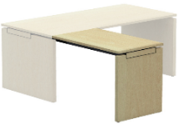 | 1
20 | Dostawka prostokątna o wymiarach: szer. 70cm, gł. 70cm, wysokość 74 cm,  - Blat wykonany z płyty obustronnie laminowanej o klasie higieniczności E1, grubości 25 mm, oklejonej obrzeżem ABS grubości 2 mm, w kolorze blatu. Rama stanowiąca podstawowy element konstrukcyjny dostawki jest wykonany z dwóch rur wzdłużnych o przekroju 50x25 o grubości ścianki 2mm. Na jednym końcu ramy występuje perforowany, specjalny profil „C” służący do montażu podstawy. W końcowym etapie montażu na ten profil nakładana jest maskownica o wymiarach 400x61 mm, wykonana z tworzywa sztucznego w kolorze czarnym. Maskownica umożliwia zatrzaskiwanie w środku wkładki dopasowanej do koloru ramy lub transparentnej o grubości 0,8 mm. Pomiędzy ramą a blatem jest 8mm szczelina. Dostawka montowana do ramy biurka za pomocą teleskopowych ramion, montowana do ramy głównej biurka. Dostawka musi być montowana rozłącznie do ramy biurka. Wymagana możliwość zwężenia rozstawu nóg na głębokości dostawki o min -6 cm, w porównaniu do pierwotnej pozycji, gdzie nogi są zlicowane z blatem.  - Podstawa - noga płytowa, grubości 46 mm, oklejone dokoła ABS. Noga montowana do ramy za pomocą złącza śrubowego z użyciem nakrętki umożliwiającej zakręcenie kluczem nasadowym i imbusowym. Sposób wykonania nogi oraz śruby łączącej nogę z ramą, musi zapewniać brak możliwości obrotu śruby w czasie skręcania nogi z ramą. W nodze biurka prowadzone metalowe wzmocnienie, niewidoczne. Wzmocnienie to minimum 3 profile metalowe zamontowane wewnątrz nogi o długości minimum 45 cm, o przekroju profilu 40x15 mm. Rama blatu mocowana do wzmocnienia nogi. Noga posiada stopki poziomujące fi 25 mm, o regulacji +15mm. Noga musi posiadać możliwość poziomowania w pionie w jednej płaszczyźnie. Pionowanie na zasadzie niezależnego elementu regulującego, umożliwiającego zmianę konta ustawienia nogi względem ramy biurka, regulacja z użyciem klucza imbusowego.  Wygląd jak na rysunku poglądowym:  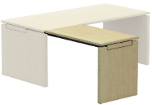 | 2
21 | Kontener mobilny o wymiarach szerokość 43 cm, głębokość 60 cm, wysokość 57 cm  Wykonany z płyty wiórowej obustronnie laminowanej o klasie higieniczności E1, obrzeże ABS 2 mm, dobrane pod kolor blatu. Korpus, plecy, front oraz wieniec dolny wykonane z płyty grubości 18 mm. Plecy wpuszczane w boki i wieniec. Kontener posiadający 3 szuflady plus piórnik o wkładach metalowych z systemem cichego domykania i zamek centralny z funkcja stop control plus (możliwość wysunięcia na raz tylko jednej szuflady i niezależnie piórnika oraz blokowanie wysunięcia wszystkich szuflad po przechyleniu całego mebla). Zamek centralny z 2 kluczami łamanymi z logo producenta mebla (nie zamka) – na potwierdzenie wysokiej jakość materiałów. (Możliwość wymiany wkładki oraz system klucza matki – wymagane). Funkcję uchwytu ma pełnić 15 mm szczelina pomiędzy frontem szuflad a korpusem. Brak uchwytu montowanego do czoła; szuflady. Front szuflady nachodzący na top kontenera. Zamek bez rozetki maskującej, idealnie przylegający do płyty. Szuflady wyposażone w prowadnice kulkowe - wysuw szuflad min 80%  Widok jak na zdjęciu poglądowym: 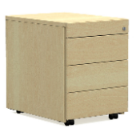 | 3
22 | Dostawka półokrągła do biurek o wymiarach: szerokość: 1400 mm, głębokość: 700 mm, wysokość dostosowana do biurek  - Blat: wykonany z płyty dwustronnie laminowanej klasy E1, grubości 25 mm, oklejonej obrzeżem ABS grubości 2 mm w kolorze blatu.  - Podstawa: 1 noga malowana proszkowo na kolor czarny, kwadratowa 50x50mm, z możliwością regulacji w zakresie 15mm.  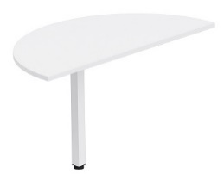 | 1
23 | Szafa aktowa z drzwiami płytowymi uchylnymi o wymiarach: szerokość: 80 cm, głębokość: 44,5 cm, wysokość: 183,9 cm.  - Top, korpus, front i półki wykonane z płyty wiórowej 18mm obustronnie laminowanej o klasie higieniczności E1, obrzeże ABS dobrane pod kolor płyty. Wszystkie krawędzie oklejone obrzeżem 2 mm. Plecy wykonane z płyty grubości 12 mm. Plecy wpuszczane w boki i wieniec, nie dopuszcza się pleców nakładanych. Top i korpus są ze sobą skręcone.  - Szafy wyposażone w zawiasy posiadające funkcję szybkiego montażu do puszki, szybkiego montażu na prowadnik oraz szybką regulację mimośrodową w trzech kierunkach. Poprzez zastosowanie zawiasu z wbudowanym tłumikiem drzwi zamykają się cicho. Szafa musi posiadać minimum 4 zawiasy na skrzydło drzwi.  - Szafa wyposażona w zamek dwupunktowy, baskwilowy z 2 kluczami łamanymi z logo producenta szafy (możliwość wymiany wkładki oraz system klucza matki). Zamek bez rozety ozdobnej, ma idealnie przylegać do płyty. Jedne drzwi wyposażone w listwę przymykową.  - Szafa posiada półki konstrukcyjne wyposażone w system zapobiegający ich wypadnięciu, lub wyszarpnięciu z możliwością regulacji w 9 pozycjach, co 32 mm, wszystkie krawędzie półek oklejone obrzeżem. Głębokość półek 35 cm.  - Każde drzwi wyposażone w metalowy uchwyt montowany poziomo o wymiarach: 114x25x8mm, rozstawie śrub 50mm.  - Szafa na stelażu metalowym wykonanym z profilu metalowego o przekroju 40x20 mm, malowanym proszkowo na kolor czarny (RAL 9005)/aluminium (RAL 9006). Stelaż wyposażony w metalowy regulator służący do poziomowania szafy od wewnątrz w zakresie +15 mm. Top górny oraz wieniec dolny licują się z drzwiami szafy.  Wygląd jak na rysunku poglądowym: | 2
24 | Nadstawka aktowa z drzwiami płytowymi uchylnymi o wymiarach: szerokość: 80 cm, głębokość: 44,5 cm, wysokość: 72,2 cm.  - Top, korpus, front i półki wykonane z płyty wiórowej 18mm obustronnie laminowanej o klasie higieniczności E1, obrzeże ABS dobrane pod kolor płyty. Wszystkie krawędzie oklejone obrzeżem 2 mm. Plecy wykonane z płyty grubości 12 mm. Plecy wpuszczane w boki i wieniec, nie dopuszcza się pleców nakładanych. Top i korpus są ze sobą skręcone.  - Szafy wyposażone w zawiasy posiadające funkcję szybkiego montażu do puszki, szybkiego montażu na prowadnik oraz szybką regulację mimośrodową w trzech kierunkach. Poprzez zastosowanie zawiasu z wbudowanym tłumikiem drzwi zamykają się cicho. Szafa musi posiadać minimum 2 zawiasy na skrzydło drzwi.  - Szafa wyposażona w zamek dwupunktowy, baskwilowy z 2 kluczami łamanymi z logo producenta szafy (możliwość wymiany wkładki oraz system klucza matki). Zamek bez rozety ozdobnej, ma idealnie przylegać do płyty. Jedne drzwi wyposażone w listwę przymykową.  - Szafa posiada półki konstrukcyjne wyposażone w system zapobiegający ich wypadnięciu, lub wyszarpnięciu z możliwością regulacji w 9 pozycjach, co 32 mm, wszystkie krawędzie półek oklejone obrzeżem. Głębokość półek 35 cm.  - Każde drzwi wyposażone w metalowy uchwyt montowany poziomo o wymiarach: 114x25x8mm, rozstawie śrub 50mm. | 2
25 | Szafka niska, dostawka do biurka z jednymi drzwiami płytowymi uchylnymi o wymiarach: szerokość: 30 cm, głębokość: 70 cm, wysokość: 74 cm dostosowana do wys. blatu biurka.  - Top, korpus, front i półki wykonane z płyty wiórowej 18mm obustronnie laminowanej o klasie higieniczności E1, obrzeże ABS dobrane pod kolor płyty. Wszystkie krawędzie oklejone obrzeżem 2 mm. Plecy wykonane z płyty grubości 12 mm. Plecy wpuszczane w boki i wieniec, nie dopuszcza się pleców nakładanych. Top i korpus są ze sobą skręcone.  - Szafy wyposażone w zawiasy posiadające funkcję szybkiego montażu do puszki, szybkiego montażu na prowadnik oraz szybką regulację mimośrodową w trzech kierunkach. Poprzez zastosowanie zawiasu z wbudowanym tłumikiem drzwi zamykają się cicho. Szafa musi posiadać minimum 2 zawiasy na skrzydło drzwi.  - Szafa wyposażona w zamek z 2 kluczami łamanymi z logo producenta szafy (możliwość wymiany wkładki oraz system klucza matki). Zamek bez rozety ozdobnej, ma idealnie przylegać do płyty. Szafa posiada półki konstrukcyjne wyposażone w system zapobiegający ich wypadnięciu, lub wyszarpnięciu z możliwością regulacji w 9 pozycjach, co 32 mm, wszystkie krawędzie półek oklejone obrzeżem. Głębokość półek 60 cm.  - Każde drzwi wyposażone w metalowy uchwyt montowany poziomo o wymiarach: 114x25x8mm, rozstawie śrub 50mm.  - Szafa na stelażu metalowym wykonanym z profilu metalowego o przekroju 40x20 mm, malowanym proszkowo na kolor czarny (RAL 9005)/aluminium (RAL 9006). Stelaż wyposażony w metalowy regulator służący do poziomowania szafy od wewnątrz w zakresie +15 mm. Top górny oraz wieniec dolny licują się z drzwiami szafy.  Wygląd jak na rysunku poglądowym: | 1
26 | Szafka niska, dostawka do biurka z asymetrycznymi drzwiami płytowymi uchylnymi o wymiarach: szerokość: 65 cm, głębokość: 50 cm, wysokość: 74 cm dostosowana do wys. blatu biurka.  - Podział asymetryczny drzwi 40cm/25cm.  - Top, korpus, front i półki wykonane z płyty wiórowej 18mm obustronnie laminowanej o klasie higieniczności E1, obrzeże ABS dobrane pod kolor płyty. Wszystkie krawędzie oklejone obrzeżem 2 mm. Plecy wykonane z płyty grubości 12 mm. Plecy wpuszczane w boki i wieniec, nie dopuszcza się pleców nakładanych. Top i korpus są ze sobą skręcone.  - Szafy wyposażone w zawiasy posiadające funkcję szybkiego montażu do puszki, szybkiego montażu na prowadnik oraz szybką regulację mimośrodową w trzech kierunkach. Poprzez zastosowanie zawiasu z wbudowanym tłumikiem drzwi zamykają się cicho. Szafa musi posiadać minimum 2 zawiasy na skrzydło drzwi.  - Szafa wyposażona w zamek z 2 kluczami łamanymi z logo producenta szafy (możliwość wymiany wkładki oraz system klucza matki). Zamek bez rozety ozdobnej, ma idealnie przylegać do płyty. Szafa posiada półki konstrukcyjne wyposażone w system zapobiegający ich wypadnięciu, lub wyszarpnięciu z możliwością regulacji w 9 pozycjach, co 32 mm, wszystkie krawędzie półek oklejone obrzeżem. Głębokość półek 45 cm.  - Każde drzwi wyposażone w metalowy uchwyt montowany poziomo o wymiarach: 114x25x8mm, rozstawie śrub 50mm.  - Szafa na stelażu metalowym wykonanym z profilu metalowego o przekroju 40x20 mm, malowanym proszkowo na kolor czarny (RAL 9005)/aluminium (RAL 9006). Stelaż wyposażony w metalowy regulator służący do poziomowania szafy od wewnątrz w zakresie +15 mm. Top górny oraz wieniec dolny licują się z drzwiami szafy.  Wygląd jak na rysunku poglądowym: 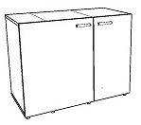 | 1
27 | Fotel obrotowy o parametrach:  - Biurowe krzesło obrotowe z mechanizmem EPRON SYNCRON, miękkim  tapicerowanym siedziskiem, siatkowym oparciem oraz tapicerowanym zagłówkiem i  regulowanymi podłokietnikami.  - Siedzisko: szkielet polipropylenowy, obłożony gąbką CMHR 5060 gr.20 mm, CMHR4038  gr.25 mm. Czarna polipropylenowa osłona siedziska.  - Oparcie: ramka z tworzywa sztucznego obciągnięta wysokogatunkową siatką  poliestrową.  - Zagłówek regulowany: pianka wylewana na wkładce polipropylenowej  - Podłokietniki regulowane - 3D, wykonane w całości z tworzywa sztucznego. Nakładki z  miękkiego PU  - Podparcie lędźwi regulowane w dwóch płaszczyznach  - Podstawa aluminiowa polerowana  - Samohamowne kółka fi 50mm do powierzchni miękkich.(wykładzina)  Podstawowe wymiary:  - Całkowita wysokość regulowana w zakresie: 1220 - 1460 mm  - Wysokość siedziska regulowana w zakresie: 445 - 575 mm  - Szerokość siedziska: 500 mm  - Głębokość siedziska: 445 mm  EPRON SYNCRON - funkcje mechanizmu  - - możliwość swobodnego kołysania się  - - oparcie odchylające się z siedziskiem w stosunku 2: 1  - - kąt pochylenia oparcia 20 o zsynchronizowany z siedziskiem 11 o  - - możliwość blokady oparcia i siedziska w 5 pozycjach  - - regulowana wysokość oparcia  - - regulacja głębokości siedziska w zakresie 6 cm  - - regulacja siły oporu oparcia za pomocą śruby  ANT I SHOCK - zabezpieczenie przed uderzeniem oparcia w plecy użytkownika  - płynna regulacja wysokości krzesła za pomocą podnośnika pneumatycznego  - I grupa cenowa tapicerki, kolorystka do uzgodnienia.  Powyższe wymagania spełnia np.: Z-Body HRUA EST R30 LU ST44POL | 3
28 | Krzesło konferencyjne o parametrach:  Cechy i funkcje  - Rama: płoza metalowa, podłokietniki zamknięte  - Oparcie: siatkowe  - Siedzisko: tapicerowane, osłona tworzywo sztuczne  - Podłokietniki: zintegrowane z ramą, nakładki – tw. sztuczne (PP)  - Stopki: G2BF: do twardych powierzchni, materiał: tworzywo sztuczne(PP), czarne, wymienna nakładka  - Sztaplowanie: do 2 sztuk  - Pakowanie: karton – 1 sztuka, produkt zmontowany  - Pianka siedziska: cięta  Wymiary  - Wysokość całkowita: 880 mm  - Wysokość siedziska: 470 mm  - Szerokość całkowita: 535 mm  - Głębokość całkowita: 590 mm  - Wysokość podłokietnika: 200 mm  Wykończenia  - II grupa cenowa tapicerki, kolorystka do uzgodnienia.  - Kolor elementów metalowych: CR Chrom  Powyższe wymagania spełnia krzesło Z-Body CFP | 3
29 | Szafka żaluzjowa, wisząca segregatorowa z półkami, o wymiarach szerokość 80 cm, wysokość 40 cm, głębokość jak najmniejsza dostosowana do segregatora.  - Wykonana z płyty wiórowej obustronnie laminowanej o klasie higieniczności E1, obrzeże ABS dobrane pod kolor płyty. Elementy widoczne oklejone obrzeżem 1 mm.  - Korpus, wieniec dolny wykonane z płyty grubości 18 mm, wieniec górny wykonany z płyty grubości 18 mm, plecy z płyty HDF.  - Górne narożniki boków szafki zaokrąglone zgodnie z łukiem żaluzji, wieniec górny cofnięty względem frontu umożliwiając tym samym pełniejsze otwarcie żaluzji.  - Szafa zamykana pionową żaluzją wykonaną z polipropylenu w kolorze aluminium na całej szerokości, zamykana zamkiem z kompletem 2 kluczy. Elementy żaluzji szerokości 15 mm.  - Szafa zawieszana na listwie montażowej z możliwością regulacji. Uchwyt montowany poziomo o wymiarach: 114x25x8mm, rozstawie śrub 50mm.  - Szafka w środku podzielona na dwie części: jedna część segregatorowa, druga część z dwiema półkami o szer. 25cm  - Umiejscowienie półek wskaże zamawiający  Wygląd jak na rysunku poglądowym: | 3
30 | Blenda ścienna  Wymiar 110x30cm wykonana z płyty wiórowej o gr. 18mm obustronnie laminowanej o klasie higieniczności E1, obrzeże ABS o gr. 2mm dobrane pod kolor mebli. | 1
31 | Blenda ścienna  Wymiar 180x30cm wykonana z płyty wiórowej o gr. 18mm obustronnie laminowanej o klasie higieniczności E1, obrzeże ABS o gr. 2mm dobrane pod kolor mebli. | 1
32 | Blenda ścienna/panel biurkowy  Wymiar 132x30cm wykonana z płyty wiórowej o gr. 18mm obustronnie laminowanej o klasie higieniczności E1, obrzeże ABS o gr. 2mm dobrane pod kolor mebli. | 1
33 | Blenda ścienna  Wymiar 160x30cm wykonana z płyty wiórowej o gr. 18mm obustronnie laminowanej o klasie higieniczności E1, obrzeże ABS o gr. 2mm dobrane pod kolor mebli. | 1
34 | Stół prostokątny ramowy o parametrach:  - Wymiary: 80x70 cm, wysokość 74 cm, blat wykonany z płyty obustronnie laminowanej o klasie higieniczności E1, grubości 25 mm, oklejonej obrzeżem ABS grubości 2 mm, w kolorze blatu.  - Stelaż biurka malowany proszkowo na kolor czarny.  - Nogi kwadratowe o przekroju 50x 50 mm, powinny posiadać stopki umożliwiające poziomowanie biurka w zakresie +15 mm.  - Rama o przekroju 40x20 mm, mocowana fabrycznie do blatu, na całym jego obrysie w odległości 3 cm od krańca blatu, nie spawana. Nogi montowane do ramy za pomocą trójkątnych łączników metalowym, odlewanych, umożliwiających łatwy demontaż montaż biurka.  Widok jak na zdjęciu poglądowym 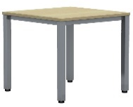 | 1
35 | Chłodziarka z zamrażalnikiem do zabudowy o parametrach:  - Wymiary min. - wysokość [cm] 82, szerokość [cm] 56, głębokość [cm] 55  - Położenie zamrażalnika - wewnętrzna komora  - Poziom hałasu [dB] - max 39  - Zdolność utrzymywania temp. [h] - min 12  - Oświetlenie wnętrza - tak  - Klasa energetyczna min A+  - Sterowanie - mechaniczne  - Pojemność chłodziarki netto [l] - min 95  - Rozmrażanie - automatyczne  - Ilość półek - min 2  - Rodzaj półek - szklane  - Pojemniki / komory - 2 pojemniki na warzywa i owoce  - Min. 3 balkoniki na drzwiach  - Zdolność zamrażania [kg/24h] - min 1,8  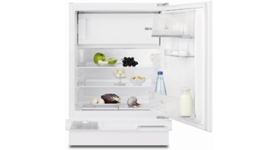  Powyższe wymagania spełnia chłodziarka ELECTROLUX model ERN 1200FOW | 1
36 | Szafa gospodarcza do zabudowy chłodziarki z aneksem kuchennym o wymiarach: szerokość 76cm, głębokość 60/44,5cm, wysokość 215cm  - Szafa do wysokości 90cm o głębokości 60cm przykryta blatem o gr. 25mm, zamykana drzwiami skrzydłowymi 60cm (część pod chłodziarkę), pozostała część to pólka otwarta.  - Powyżej nadstawka o gł. 44,5cm z 4 półkami zamykana żaluzją  - Szafa powinna być wykonana z płyty wiórowej obustronnie laminowanej o klasie higieniczności E1, obrzeże ABS o gr. 2mm w miejscach widocznych i 1mm w miejscach niewidocznych, dobrane pod kolor płyty.  - Korpus, front i wieniec dolny mają być wykonane z płyty grubości min. 18 mm, przy założeniu, że wszystkie elementy mają być wykonane z tej samej grubości płyty. Dla pleców, Zamawiający dopuszcza płytę hdf . Plecy muszą być wpuszczane w nafrezowane rowki na bokach i wieńcu. Top i korpus mają być ze sobą skręcone (nie klejone), umożliwiające wymianę każdego z elementów szafy. Wieniec górny wykonany z płyty grubości 25mm.  - Półki wykonane z płyty grubości min. 18 mm z możliwością regulacji w 5 pozycjach, co min. 32 mm, wyposażone w system zapobiegający ich wypadnięciu lub wyszarpnięciu, głębokość półki min. 350 mm, półka oklejona z każdej strony ABS o gr. 2mm.  - W tylnej płycie części górnej należy przewidzieć otwory na kable  - Szafa na stelażu metalowym wykonanym z profilu metalowego o przekroju 40x20 mm, malowanym proszkowo na kolor czarny (RAL 9005)/aluminium (RAL 9006). Stelaż wyposażony w metalowy regulator służący do poziomowania szafy od wewnątrz w zakresie +15 mm. Uchwyt montowany poziomo o wymiarach: 114x25x8mm, rozstawie śrub 50mm.  Rysunek poglądowy: 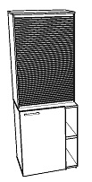 | 1
37 | Lustro prostokątne szlifowane z montażem o parametrach:  - Szerokość (w cm): 45  - Wysokość (w cm): 120  - Grubość samego lustra (w mm): 3  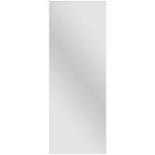 | 1
 | Pokój 304
38 | Biurko ramowe z blatem prostokątnym, o wymiarach szerokość 200 cm, głębokość 70 cm, wysokość 74 cm,  - Blat wykonany z płyty obustronnie laminowanej o klasie higieniczności E1, grubości 25 mm, oklejonej obrzeżem ABS grubości 2 mm, w kolorze blatu. Blat z ramą musi być łączony za pomocą śrub wkręcanych w metalowe mufy montowane fabrycznie w blacie. Pomiędzy ramą a blatem musi być zamontowany dystans realizowany za pomocą tulejek z tworzyw. szt. Całość montowana do blatu na stałe poprzez tworzywowe elementy dystansujące. Konstrukcja ramy umożliwia zastosowanie jej dla różnych głębokości biurek. Rama spawana stanowiąca podstawowy element konstrukcyjny biurka jest wykonana z dwóch rur wzdłużnych o przekroju 50x25 o grubości ścianki 2mm. Szerokość ramy liczona w krańcowych punktach rur wzdłużnych to 400 mm. Na końcach ramy musi występować perforowany, przyspawany, profil „C” służący do montażu podstaw. W końcowym etapie montażu na ten profil ma być nakładana maskownica o wymiarach 400x61 mm.. Maskownica umożliwiająca zatrzaskiwanie w środku wkładki dopasowanej do koloru ramy lub transparentnej o grubości 0,8 mm. Rama musi umożliwiać zmianę podstawy. Pomiędzy ramą a blatem jest 8mm szczelina. Rama malowana proszkowo na kolor czarny.  - Podstawa - 2 nogi płytowe, grubości 46 mm, oklejone dokoła ABS. Noga montowana do ramy za pomocą złącza śrubowego z użyciem nakrętki umożliwiającej zakręcenie kluczem nasadowym i imbusowym. Sposób wykonania nogi oraz śruby łączącej nogę z ramą, musi zapewniać brak możliwości obrotu śruby w czasie skręcania nogi z ramą. W nodze biurka prowadzone metalowe wzmocnienie, niewidoczne. Wzmocnienie to minimum 3 profile metalowe zamontowane wewnątrz nogi o długości minimum 45 cm, o przekroju profilu 40x15 mm. Rama blatu mocowana do wzmocnienia nogi. Noga posiada stopki poziomujące fi 25 mm, o regulacji +15mm. Nogi muszą posiadać możliwość poziomowania w pionie w jednej płaszczyźnie. Pionowanie na zasadzie niezależnego elementu regulującego, umożliwiającego zmianę konta ustawienia nogi względem ramy biurka, regulacja z użyciem klucza imbusowego.  - Biurko wyposażone w dwa przepusty kablowe, miejsce wskaże zamawiający.  Wygląd jak na rysunku poglądowym: | 1
39 | Dostawka prostokątna o wymiarach: szer. 60cm, gł. 70cm, wysokość 74 cm,  - Blat wykonany z płyty obustronnie laminowanej o klasie higieniczności E1, grubości 25 mm, oklejonej obrzeżem ABS grubości 2 mm, w kolorze blatu. Rama stanowiąca podstawowy element konstrukcyjny dostawki jest wykonany z dwóch rur wzdłużnych o przekroju 50x25 o grubości ścianki 2mm. Na jednym końcu ramy występuje perforowany, specjalny profil „C” służący do montażu podstawy. W końcowym etapie montażu na ten profil nakładana jest maskownica o wymiarach 400x61 mm, wykonana z tworzywa sztucznego w kolorze czarnym. Maskownica umożliwia zatrzaskiwanie w środku wkładki dopasowanej do koloru ramy lub transparentnej o grubości 0,8 mm. Pomiędzy ramą a blatem jest 8mm szczelina. Dostawka montowana do ramy biurka za pomocą teleskopowych ramion, montowana do ramy głównej biurka. Dostawka musi być montowana rozłącznie do ramy biurka. Wymagana możliwość zwężenia rozstawu nóg na głębokości dostawki o min -6 cm, w porównaniu do pierwotnej pozycji, gdzie nogi są zlicowane z blatem.  - Podstawa - noga płytowa, grubości 46 mm, oklejone dokoła ABS. Noga montowana do ramy za pomocą złącza śrubowego z użyciem nakrętki umożliwiającej zakręcenie kluczem nasadowym i imbusowym. Sposób wykonania nogi oraz śruby łączącej nogę z ramą, musi zapewniać brak możliwości obrotu śruby w czasie skręcania nogi z ramą. W nodze biurka prowadzone metalowe wzmocnienie, niewidoczne. Wzmocnienie to minimum 3 profile metalowe zamontowane wewnątrz nogi o długości minimum 45 cm, o przekroju profilu 40x15 mm. Rama blatu mocowana do wzmocnienia nogi. Noga posiada stopki poziomujące fi 25 mm, o regulacji +15mm. Noga musi posiadać możliwość poziomowania w pionie w jednej płaszczyźnie. Pionowanie na zasadzie niezależnego elementu regulującego, umożliwiającego zmianę konta ustawienia nogi względem ramy biurka, regulacja z użyciem klucza imbusowego.  Wygląd jak na rysunku poglądowym: | 1
40 | Kontener mobilny o wymiarach szerokość 43 cm, głębokość 60 cm, wysokość 57 cm,  Wykonany z płyty wiórowej obustronnie laminowanej o klasie higieniczności E1, obrzeże ABS 2 mm, dobrane pod kolor blatu. Korpus, plecy, front oraz wieniec dolny wykonane z płyty grubości 18 mm. Plecy wpuszczane w boki i wieniec. Kontener posiadający 3 szuflady plus piórnik o wkładach metalowych z systemem cichego domykania i zamek centralny z funkcja stop control plus (możliwość wysunięcia na raz tylko jednej szuflady i niezależnie piórnika oraz blokowanie wysunięcia wszystkich szuflad po przechyleniu całego mebla). Zamek centralny z 2 kluczami łamanymi z logo producenta mebla (nie zamka) – na potwierdzenie wysokiej jakość materiałów. (Możliwość wymiany wkładki oraz system klucza matki – wymagane). Funkcję uchwytu ma pełnić 15 mm szczelina pomiędzy frontem szuflad a korpusem. Brak uchwytu montowanego do czoła; szuflady. Front szuflady nachodzący na top kontenera. Zamek bez rozetki maskującej, idealnie przylegający do płyty. Szuflady wyposażone w prowadnice kulkowe - wysuw szuflad min 80%  Widok jak na zdjęciu poglądowym: | 1
41 | Blenda ścienna  Wymiar 110x30cm wykonana z płyty wiórowej o gr. 18mm obustronnie laminowanej o klasie higieniczności E1, obrzeże ABS o gr. 2mm dobrane pod kolor mebli. | 1
42 | Fotel obrotowy o parametrach:  - Biurowe krzesło obrotowe z mechanizmem EPRON SYNCRON, miękkim  tapicerowanym siedziskiem, siatkowym oparciem oraz tapicerowanym zagłówkiem i  regulowanymi podłokietnikami.  - Siedzisko: szkielet polipropylenowy, obłożony gąbką CMHR 5060 gr.20 mm, CMHR4038  gr.25 mm. Czarna polipropylenowa osłona siedziska.  - Oparcie: ramka z tworzywa sztucznego obciągnięta wysokogatunkową siatką  poliestrową.  - Zagłówek regulowany: pianka wylewana na wkładce polipropylenowej  - Podłokietniki regulowane - 3D, wykonane w całości z tworzywa sztucznego. Nakładki z  miękkiego PU  - Podparcie lędźwi regulowane w dwóch płaszczyznach  - Podstawa aluminiowa polerowana  - Samohamowne kółka fi 50mm do powierzchni miękkich.(wykładzina)  Podstawowe wymiary:  - Całkowita wysokość regulowana w zakresie: 1220 - 1460 mm  - Wysokość siedziska regulowana w zakresie: 445 - 575 mm  - Szerokość siedziska: 500 mm  - Głębokość siedziska: 445 mm  EPRON SYNCRON - funkcje mechanizmu  - - możliwość swobodnego kołysania się  - - oparcie odchylające się z siedziskiem w stosunku 2: 1  - - kąt pochylenia oparcia 20 o zsynchronizowany z siedziskiem 11 o  - - możliwość blokady oparcia i siedziska w 5 pozycjach  - - regulowana wysokość oparcia  - - regulacja głębokości siedziska w zakresie 6 cm  - - regulacja siły oporu oparcia za pomocą śruby  ANT I SHOCK - zabezpieczenie przed uderzeniem oparcia w plecy użytkownika  - płynna regulacja wysokości krzesła za pomocą podnośnika pneumatycznego  - I grupa cenowa tapicerki, kolorystka do uzgodnienia.  Powyższe wymagania spełnia np.: Z-Body HRUA EST R30 LU ST44POL | 1
43 | Krzesło konferencyjne o parametrach:  Cechy i funkcje  - Rama: płoza metalowa, podłokietniki zamknięte  - Oparcie: siatkowe  - Siedzisko: tapicerowane, osłona tworzywo sztuczne  - Podłokietniki: zintegrowane z ramą, nakładki – tw. sztuczne (PP)  - Stopki: G2BF: do twardych powierzchni, materiał: tworzywo sztuczne(PP), czarne, wymienna nakładka  - Sztaplowanie: do 2 sztuk  - Pakowanie: karton – 1 sztuka, produkt zmontowany  - Pianka siedziska: cięta  Wymiary  - Wysokość całkowita: 880 mm  - Wysokość siedziska: 470 mm  - Szerokość całkowita: 535 mm  - Głębokość całkowita: 590 mm  - Wysokość podłokietnika: 200 mm  Wykończenia  - II grupa cenowa tapicerki, kolorystka do uzgodnienia.  - Kolor elementów metalowych: CR Chrom  Powyższe wymagania spełnia krzesło Z-Body CFP | 9
44 | Szafa niska z drzwiami płytowymi niska uchylnymi o wymiarach: szerokość: 60 cm, głębokość: 44,5 cm, wysokość: 76,5 cm.  - Korpus, front, top i półki wykonane z płyty grubości 18 mm, obustronnie laminowanej o klasie higieniczności E1, obrzeże ABS dobrane pod kolor płyty. Plecy wykonane z płyty laminowanej grubości 12 mm. Plecy wpuszczane w boki i wieniec. Top i korpus są ze sobą skręcone.  - Szafy wyposażone w zawiasy posiadające funkcję szybkiego montażu do puszki, szybkiego montażu na prowadnik oraz szybką regulację mimośrodową w trzech kierunkach. Poprzez zastosowanie zawiasu z wbudowanym tłumikiem drzwi muszą się cicho zamykać.  - Szafa wyposażona w zamek jednopunktowy z 2 kluczami łamanymi (wymagana możliwość wymiany wkładki oraz system klucza matki ). Jedne drzwi wyposażone w listwę przymykową. Zamek szafy zamontowany bez rozety ozdobnej, ściśle przylegający do płyty, pokazujący wysoką jakość wykonania.  - Szafa posiadająca półki konstrukcyjne wyposażone w system zapobiegający ich wypadnięciu, lub wyszarpnięciu z możliwością regulacji w 9 pozycjach, co 32 mm, wszystkie krawędzie półek oklejone obrzeżem. Głębokość półek 35 cm. Każde drzwi wyposażone w metalowy uchwyt o wymiarach: 114x25x8mm, rozstawie śrub 50mm, montowane poziomo na krańcu wysokości drzwi, w jednej linii z zamkiem.  - Szafa na stelażu metalowym wykonanym z profilu metalowego o przekroju 40x20 mm, malowanym proszkowo na kolor czarny (RAL 9005)/aluminium (RAL 9006). Stelaż wyposażony w metalowy regulator służący do poziomowania szafy od wewnątrz w zakresie +15 mm Top górny oraz wieniec dolny licują się z drzwiami szafy.  Wygląd jak na rysunku poglądowym: 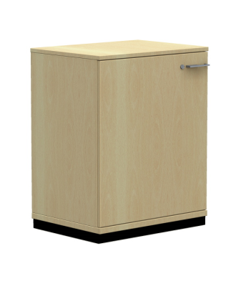 | 1
45 | Szafa niska z drzwiami płytowymi uchylnymi o wymiarach: szerokość: 80 cm, głębokość: 44,5 cm, wysokość: 76,5 cm.  - Korpus, front, top i półki wykonane z płyty grubości 18 mm, obustronnie laminowanej o klasie higieniczności E1, obrzeże ABS dobrane pod kolor płyty. Plecy wykonane z płyty laminowanej grubości 12 mm. Plecy wpuszczane w boki i wieniec. Top i korpus są ze sobą skręcone.  - Szafy wyposażone w zawiasy posiadające funkcję szybkiego montażu do puszki, szybkiego montażu na prowadnik oraz szybką regulację mimośrodową w trzech kierunkach. Poprzez zastosowanie zawiasu z wbudowanym tłumikiem drzwi muszą się cicho zamykać.  - Szafa wyposażona w zamek jednopunktowy z 2 kluczami łamanymi (wymagana możliwość wymiany wkładki oraz system klucza matki ). Jedne drzwi wyposażone w listwę przymykową. Zamek szafy zamontowany bez rozety ozdobnej, ściśle przylegający do płyty, pokazujący wysoką jakość wykonania.  - Szafa posiadająca półki konstrukcyjne wyposażone w system zapobiegający ich wypadnięciu, lub wyszarpnięciu z możliwością regulacji w 9 pozycjach, co 32 mm, wszystkie krawędzie półek oklejone obrzeżem. Głębokość półek 35 cm. Każde drzwi wyposażone w metalowy uchwyt o wymiarach: 114x25x8mm, rozstawie śrub 50mm, montowane poziomo na krańcu wysokości drzwi, w jednej linii z zamkiem.  - Szafa na stelażu metalowym wykonanym z profilu metalowego o przekroju 40x20 mm, malowanym proszkowo na kolor czarny (RAL 9005)/aluminium (RAL 9006). Stelaż wyposażony w metalowy regulator służący do poziomowania szafy od wewnątrz w zakresie +15 mm Top górny oraz wieniec dolny licują się z drzwiami szafy.  Wygląd jak na rysunku poglądowym: 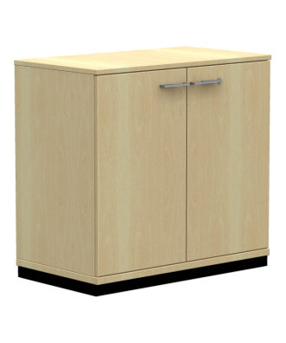 | 2
46 | Nadstawka oszklona o wymiarach: szerokość: 80 cm, głębokość: 44,5 cm, wysokość: 142,6 cm  - Korpus, top i półki wykonane z płyty grubości 18 mm, obustronnie laminowanej o klasie higieniczności E1, obrzeże ABS dobrane pod kolor płyty. Plecy wykonane z płyty laminowanej grubości 12 mm. Plecy wpuszczane w boki i wieniec. Top i korpus są ze sobą skręcone.  - Front – szkło satynowane, bezpieczne o grubości 6 mm.  - Nadstawka wyposażona w specjalne zawiasy do szklanych drzwi oraz zamek z dwoma kluczami.  - Szafa posiadająca 3 półki konstrukcyjne wyposażone w system zapobiegający ich wypadnięciu, lub wyszarpnięciu z możliwością regulacji w 9 pozycjach, co 32 mm, wszystkie krawędzie półek oklejone obrzeżem. Głębokość półek 35 cm. Drzwi wyposażone w metalowy uchwyt o wymiarach: 114x25x8mm, rozstawie śrub 50mm, montowane poziomo.  Wygląd jak na rysunku poglądowym: 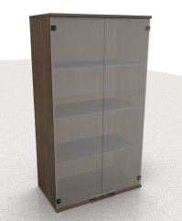 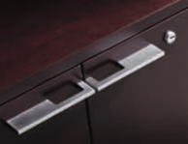 | 2
47 | Szafa ubraniowa z drzwiami płytowymi uchylnymi o wymiarach: szerokość: 80 cm, głębokość: 44,5 cm, wysokość: 219,1 cm.  - Korpus, top, front i półki wykonane z płyty grubości 18 mm, obustronnie laminowanej o klasie higieniczności E1, obrzeże ABS dobrane pod kolor płyty. Plecy wykonane z płyty laminowanej grubości 12 mm. Plecy wpuszczane w boki i wieniec. Top i korpus są ze sobą skręcone.  - Szafy wyposażone w zawiasy posiadające funkcję szybkiego montażu do puszki, szybkiego montażu na prowadnik oraz szybką regulację mimośrodową w trzech kierunkach. Poprzez zastosowanie zawiasu z wbudowanym tłumikiem drzwi muszą się cicho zamykać. Szafa musi posiadać minimum 4 zawiasy na skrzydło drzwi. Drzwi wyposażone w metalowy uchwyt o wymiarach: 114x25x8mm, rozstawie śrub 50mm, montowane poziomo.  - Szafa wyposażona w zamek dwupunktowy, baskwilowy z 2 kluczami łamanymi z logo producenta mebla (wymagana możliwość wymiany wkładki oraz system klucza matki ). Jedne drzwi wyposażone w listwę przymykową. Zamek szafy zamontowany bez rozety ozdobnej, ściśle przylegający do płyty, pokazujący wysoką jakość wykonania.  - Szafa posiadająca półkę konstrukcyjną wyposażoną w system zapobiegający jej wypadnięciu, lub wyszarpnięciu z możliwością regulacji w 9 pozycjach, co 32 mm, wszystkie krawędzie półki oklejone obrzeżem. Głębokość półki 35 cm. Dopuszczalne obciążenie półki w szafie to: 21 kg. Do półki przymocowany jest wieszak teleskopowy.  - Wewnątrz szafy (do wysokości półki konstrukcyjnej) podział na szerokości (w pionie) na dwie części. Jedna część o szer. min.56cm przeznaczona na garderobę i wyposażona w wysuwany teleskopowy wieszak, mocowany pod półką konstrukcyjną, druga przeznaczona na akta i wyposażona w min. trzy półki z regulacją wysokości w 5 pozycjach co min. 32mm, wszystkie krawędzie półki oklejone obrzeżem  - Szafa na stelażu metalowym wykonanym z profilu metalowego o przekroju 40x20 mm, malowanym proszkowo na kolor czarny (RAL 9005)/aluminium (RAL 9006). Stelaż wyposażony w metalowy regulator służący do poziomowania szafy od wewnątrz w zakresie +15 mm Top górny oraz wieniec dolny licują się z drzwiami szafy.  Wygląd jak na rysunku poglądowym: 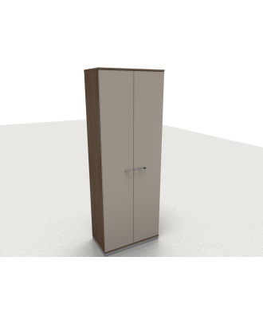 | 1
48 | Stół gabinetowy prostokątny , na nogach w kształcie litery „T” o wymiarach: szer. 200cm, gł. 100cm, wys. 74cm  - Blat wykonany z płyty obustronnie laminowanej o klasie higieniczności E1, grubości 25mm, oklejonej obrzeżem ABS grubości 2mm, w kolorze blatu .  - Biurko wyposażone w ramę, do której mocowane są nogi w kształcie litery „T”.  - Noga składa się ze stopy i kolumny pionowej.  - Noga cofnięta na szczytach stołu o 200mm od końca blatu  - Stopa (element poziomy dolny) wykonany z profilu o przekroju 80x30 mm i długości 740mm. Na końcach zaślepiona zaślepkami z tworzywa sztucznego, w dolnej ściance posiada gniazda do montażu stopek poziomujących. Stopki z możliwością regulacji poziomu +10mm.  - Kolumna pionowa nogi o przekroju kwadratowym, z których zewnętrzny ma wymiar 70x70mm.  - Kolorystyka: płyta meblowa – do wyboru 12 kolorów z wzornika producenta Podstawa malowana proszkowo – do wyboru 2 kolory z wzornika producenta w tym alu i czarna . Kolorystyka do wyboru przez Zamawiającego, przed podpisaniem umowy.  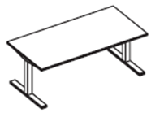 | 1
49 | Wymiana drzwi do istniejącej szafy typu Komandor o wymiarach, szer. 456cm, wys. 270cm:  - 6 szt. drzwi suwanych o szer. 84cm, wysokość dostosowana do szafy, wykonane z płyty wiórowej grubości 18 mm, obustronnie laminowanej o klasie higieniczności E1, wyposażone w listwy aluminiowe na całej wysokości stanowiące pochwyty do przesuwania drzwi.  - System jezdny z listwami dolnymi i górnymi musi być dostosowany do ciężaru drzwi oraz gabarytów szafy. Drzwi maja się przesuwać płynnie i bez zacięć.  - Drzwi wyposażone w szczotki przeciw kurzowe oraz odbojnice silikonowe przeciwdziałające obijani się drzwi o siebie.  Zdjęcia przedstawiają szafę z drzwiami do wymiany:  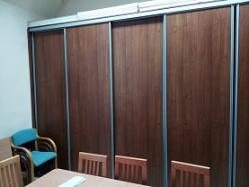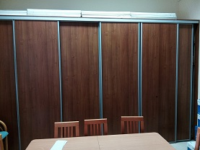 | 1
 | Pokój 303
50 | Szafo-regał z drzwiami uchylnymi o szer. 80cm, gł. 30cm, wys. 189,5cm  - Szafa do 3OH to regał otwarty, powyżej dwie przestrzenie segregatorowe zamykane drzwiami płytowymi  - Korpus, front i wieniec dolny mają być wykonane z płyty grubości min. 18 mm, przy założeniu, że wszystkie elementy mają być wykonane z tej samej grubości płyty. Dla pleców, Zamawiający dopuszcza płytę hdf . Plecy muszą być wpuszczane w nafrezowane rowki na bokach i wieńcu. Top i korpus mają być ze sobą skręcone (nie klejone), umożliwiające wymianę każdego z elementów szafy. Wieniec górny wykonany z płyty grubości 25mm.  - Drzwi wyposażone w min. 2 zawiasy na skrzydło drzwi, zawiasy firmy Haffele lub równoważne, posiadające kąt rozwarcia do 110st, oraz zamek z 2 kluczami łamanym.  - Jedne drzwi wyposażone w listwę przymykową.  - Każde drzwi wyposażone w metalowy uchwyt, zabezpieczony galwanicznie, minimalna długość uchwytu 120mm, mocowany na 2 śrubach.  - Półki wykonane z płyty grubości min. 18 mm z możliwością regulacji w 5 pozycjach, co min. 32 mm, wyposażone w system zapobiegający ich wypadnięciu lub wyszarpnięciu, półka oklejona z każdej strony ABS o gr. 2mm. regał musi posiadać min. 4 półki / 5 przestrzeni segregatorowych.  - Regał na cokole wysokości 60mm. Regał wyposażony w stopki z możliwością regulacji poziomu od wewnątrz w zakresie minimum +15mm.  - Mocowanie do ściany w celu uniknięcia przewrócenia się szafy.  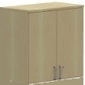  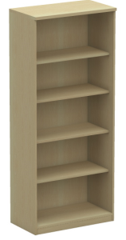 | 2
51 | Regał otwarty o szer. 80cm, gł. 30cm, wys. 82,5 cm  - Korpus, front i wieniec dolny mają być wykonane z płyty grubości min. 18 mm, przy założeniu, że wszystkie elementy mają być wykonane z tej samej grubości płyty. Dla pleców, Zamawiający dopuszcza płytę hdf . Plecy muszą być wpuszczane w nafrezowane rowki na bokach i wieńcu. Top i korpus mają być ze sobą skręcone (nie klejone), umożliwiające wymianę każdego z elementów szafy. Wieniec górny wykonany z płyty grubości 25mm.  - Półki wykonane z płyty grubości min. 18 mm z możliwością regulacji w 5 pozycjach, co min. 32 mm, wyposażone w system zapobiegający ich wypadnięciu lub wyszarpnięciu, półka oklejona z każdej strony ABS o gr. 2mm. regał musi posiadać min. 1 półkę / 2 przestrzenie segregatorowe.  - Regał na cokole wysokości 60mm. Regał wyposażony w stopki z możliwością regulacji poziomu od wewnątrz w zakresie minimum +15mm .  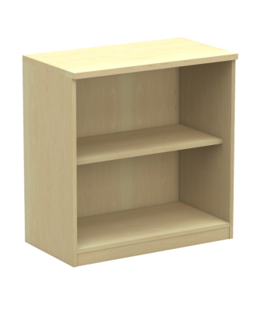 | 2
52 | Szafa z drzwiami płytowymi uchylnymi o wymiarach: szerokość 90cm, głębokość 44,5cm, wysokość 222,5cm  - Szafa powinna być wykonana z płyty wiórowej obustronnie laminowanej o klasie higieniczności E1, obrzeże ABS dobrane pod kolor płyty.  - Korpus, front i wieniec dolny mają być wykonane z płyty grubości min. 18 mm, przy założeniu, że wszystkie elementy mają być wykonane z tej samej grubości płyty. Dla pleców, Zamawiający dopuszcza płytę hdf . Plecy muszą być wpuszczane w nafrezowane rowki na bokach i wieńcu. Top i korpus mają być ze sobą skręcone (nie klejone), umożliwiające wymianę każdego z elementów szafy. Wieniec górny wykonany z płyty grubości 25mm.  - Półki wykonane z płyty grubości min. 18 mm z możliwością regulacji w 5 pozycjach, co min. 32 mm, wyposażone w system zapobiegający ich wypadnięciu lub wyszarpnięciu, głębokość półki min. 350 mm, półka oklejona z każdej strony. Szafa musi posiadać min. 5 półek/ 6 przestrzeni segregatorowych.  - Szafa ma być wyposażona w min. 4 zawiasy na skrzydło drzwi, posiadające kąt rozwarcia do 110st.  - Jedne drzwi wyposażone w listwę przymykową.  - Każde drzwi wyposażone w metalowy uchwyt, zabezpieczony galwanicznie lub , minimalna długość uchwytu 120mm, mocowany na 2 śrubach.  - Zamek baskwilowy, min. dwupunktowy z dwoma kluczami łamanymi.  - Szafa na cokole wysokości 60mm. Szafa wyposażona w stopki z możliwością regulacji poziomu od wewnątrz w zakresie minimum +15mm .  Wygląd jak na zdjęciu poglądowym:  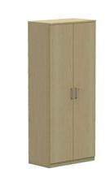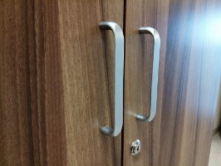  Powyższe wymagania spełnia szafa firmy BNOS model Easy Space | 1
53 | Nadstawka posiadająca 2 przestrzenie segregatorowe o wymiarach szerokość 90cm, głębokość 44,5cm wysokość 72cm,.  - Wykonana z płyty wiórowej obustronnie laminowanej o klasie higieniczności E1, obrzeże ABS dobrane pod kolor płyty. Elementy widoczne oklejone obrzeżem 1 mm, fronty półek oklejone obrzeże ABS grubości 2 mm. Korpus, półki, oraz wieniec dolny wykonane z płyty grubości 18 mm, fronty wykonane z płyty 18 mm, wieniec górny wykonany z płyty grubości 25 mm, plecy z płyty HDF. Plecy myszą być wsuwane w nafrezowane boki nadstawki, nie dopuszcza się pleców nakładanych.  - Nadstawka musi posiadać minimum 2 zawiasy na skrzydło drzwi, zawiasy firmy Haffele lub równoważne, posiadające kąt rozwarcia do 110st, oraz zamek z 2 kluczami łamanym. Nadstawki muszą posiadać półki konstrukcyjne wyposażone w system zapobiegający ich wypadnięciu, lub wyszarpnięciu z możliwością regulacji w 5 pozycjach, co 32 mm, wszystkie krawędzie półek oklejone obrzeżem. Głębokość półek 35 cm. Długość uchwytu min. 120 mm  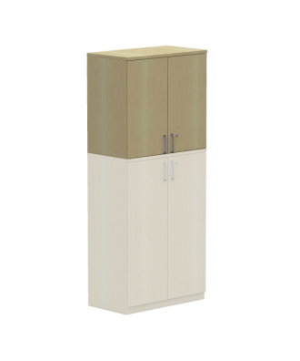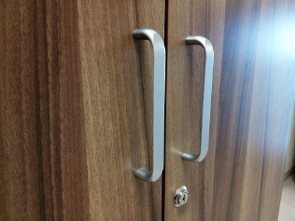  Powyższe wymagania spełnia nadstawka firmy BNOS model Easy Space | 2
54 | Szafa gospodarcza do zabudowy chłodziarki z aneksem kuchennym o wymiarach: szerokość 70cm, głębokość 60/44,5cm, wysokość 222,5cm  - Szafa do wysokości 90cm o głębokości 60cm przykryta blatem o gr. 25mm, zamykana drzwiami skrzydłowymi (część pod chłodziarkę), następnie pusta przestrzeń o wys. 60,5cm, powyżej nadstawka z drzwiami uchylnymi o szer. 70cm, gł. 44,5cm i wys. 72cm z dwiema półkami o gł. min. 35cm.  - Szafa powinna być wykonana z płyty wiórowej obustronnie laminowanej o klasie higieniczności E1, obrzeże ABS o gr. 2mm w miejscach widocznych i 1mm w miejscach niewidocznych, dobrane pod kolor płyty.  - Korpus, front i wieniec dolny mają być wykonane z płyty grubości min. 18 mm, przy założeniu, że wszystkie elementy mają być wykonane z tej samej grubości płyty. Dla pleców, Zamawiający dopuszcza płytę hdf . Plecy muszą być wpuszczane w nafrezowane rowki na bokach i wieńcu. Top i korpus mają być ze sobą skręcone (nie klejone), umożliwiające wymianę każdego z elementów szafy. Wieniec górny wykonany z płyty grubości 25mm.  - Półki wykonane z płyty grubości min. 18 mm z możliwością regulacji w 5 pozycjach, co min. 32 mm, wyposażone w system zapobiegający ich wypadnięciu lub wyszarpnięciu, głębokość półki min. 350 mm, półka oklejona z każdej strony ABS o gr. 2mm.  - W tylnej płycie części górnej należy przewidzieć otwory na kable  - Szafa na cokole wysokości 60mm. Szafa wyposażona w stopki z możliwością regulacji poziomu od wewnątrz w zakresie minimum +15mm . Długość uchwytu min. 120 mm.  Rysunek poglądowy: 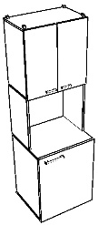 | 1
55 | Chłodziarka z zamrażalnikiem do zabudowy o parametrach:  - Wymiary min. - wysokość [cm] 82, szerokość [cm] 56, głębokość [cm] 55  - Położenie zamrażalnika - wewnętrzna komora  - Poziom hałasu [dB] - max 39  - Zdolność utrzymywania temp. [h] - min 12  - Oświetlenie wnętrza - tak  - Klasa energetyczna min A+  - Sterowanie - mechaniczne  - Pojemność chłodziarki netto [l] - min 95  - Rozmrażanie - automatyczne  - Ilość półek - min 2  - Rodzaj półek - szklane  - Pojemniki / komory - 2 pojemniki na warzywa i owoce  - Min. 3 balkoniki na drzwiach  - Zdolność zamrażania [kg/24h] - min 1,8  Powyższe wymagania spełnia chłodziarka ELECTROLUX model ERN 1200FOW | 1
56 | Krzesło konferencyjne o parametrach:  Cechy i funkcje  - Rama: płoza metalowa, podłokietniki zamknięte  - Oparcie: siatkowe  - Siedzisko: tapicerowane, osłona tworzywo sztuczne  - Podłokietniki: zintegrowane z ramą, nakładki – tw. sztuczne (PP)  - Stopki: G2BF: do twardych powierzchni, materiał: tworzywo sztuczne(PP), czarne, wymienna nakładka  - Sztaplowanie: do 2 sztuk  - Pakowanie: karton – 1 sztuka, produkt zmontowany  - Pianka siedziska: cięta  Wymiary  - Wysokość całkowita: 880 mm  - Wysokość siedziska: 470 mm  - Szerokość całkowita: 535 mm  - Głębokość całkowita: 590 mm  - Wysokość podłokietnika: 200 mm  Wykończenia  - II grupa cenowa tapicerki, kolorystka do uzgodnienia.  - Kolor elementów metalowych: CR Chrom  Powyższe wymagania spełnia krzesło Z-Body CFP | 2
57 | Lustro prostokątne szlifowane z montażem o parametrach:  - Szerokość (w cm): 45  - Wysokość (w cm): 120  - Grubość samego lustra (w mm): 3 | 1
 | Meble w pokoju 303 stanowią doposażenie do już istniejących mebli, stąd wymóg dostosowania ich względem wybarwienia mebli oraz zastosowanych uchwytów.
 | Sekretariat Kanclerzy, ul. Wieniawskiego 1, Poznań
1 | Zabudowa kuchenna  Wykonanie:  Wszystkie szafki ,elementy – boki, półki, wieńce - płyta wiórowa melaminowana o grubości 18 mm. Fronty wykonane z płyty mdf lakierowanej. Wszystkie krawędzie szafek wykończone PCV min 2 mm.  Plecy szafek wpuszczane wykonane z białej płyty HDF.  Szafki dolne wyposażone w stopki regulacyjne o wysokości 10 cm oraz w cokół PCV w kolorze aluminium o wysokości 10 cm umieszczony na całej długości dolnych szafek.  Wszystkie łącza za pomocą połączeń trzpieniowo-mimośrodowych fi15 mm.  Każde skrzydło drzwiowe wyposażone w 2 zawiasy np. firmy Blum clip ze spowalniaczem domyku  W szafkach zastosowano szuflady typu Tandem-box Blum z domykiem.  Blat kuchenny o grubości min 38 mm, zaoblony jednostronnie powleczony laminatem hpl. Łączenia blatów za pomocą aluminiowej listwy kątowej, dopasowanej do zaoblenia blatu, licującej z powierzchnią blatu. Na całej długości blatu należy zastosować listwy przyblatowe w kolorze blatu.  Montaż sprzętu AGD w meblach (bez podłączenia do sieci)  W wieńcu dolnym szafek wiszących należy wyfrezować rowki w których będzie zainstalowane oświetlenie ledowe w listwie  W skład zabudowy kuchennej wchodzą:  Przed przystąpieniem do realizacji należy zweryfikować wymiary szafek i dopasować do wymiarów pomieszczenia.  Rysunki poglądowe:  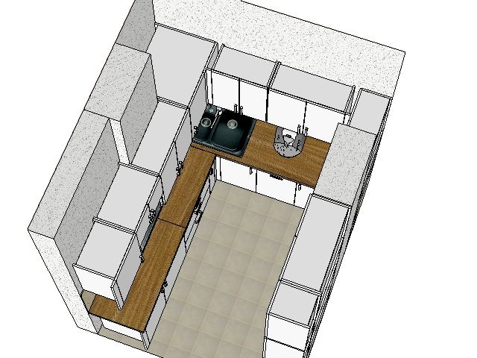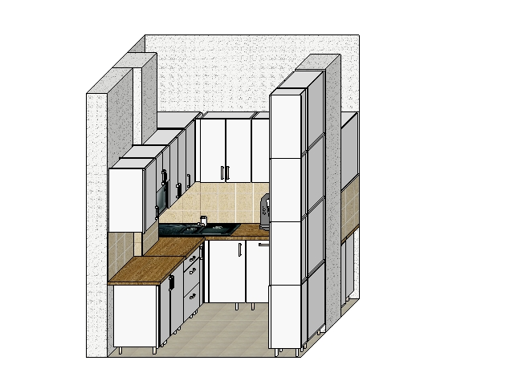 | 1kpl
  Szafka dolna jednodrzwiowa z 2-półkami 47,5x58xh82 - zawiasy Blum clip z spowalniaczem domyku | 1szt
  zabudowa lodówki podblatowej 60x58xh82 | 1szt
  Szafka dolna z 3-szufladami 74x46xh82 - szuflady Tandem-box Blum z domykiem, w górnej szufladzie wkład na sztućce | 1szt
  Szafka dolna z koszem Cargo bocznym 15x58xh82 | 1szt
  Szafka dolna jednodrzwiowa narożnikowa pod zlewozmywak 123,5x58xh82 - zawiasy Blum clip z spowalniaczem domyku | 1szt
  zabudowa zmywarki 45x58xh82 | 1szt
  Szafka dolna jednodrzwiowa narożnikowa z 1-półką 65x58xh82 - zawiasy Blum clip z spowalniaczem domyku | 1szt
  Szafka dolna jednodrzwiowa z 2-półkami 24x340xh82 - zawiasy Blum clip z spowalniaczem domyku | 1szt
  szafka wisząca jednodrzwiowa z 2-półkami 47,5x42xh72 - zawiasy Blum clip z spowalniaczem domyku | 1szt
  szafka wisząca dwudrzwiowa z 1-półką i przestrzenią otwartą na mikrofalę 60x42xh72 - zawiasy Blum clip z spowalniaczem domyku | 1szt
  szafka wisząca dwudrzwiowa z 2-półkami 74x32xh72 - zawiasy Blum clip z spowalniaczem domyku | 1szt
  szafka wisząca narożnikowa jednodrzwiowa z 2-półkami 77x63xh72 - zawiasy Blum clip z spowalniaczem domyku | 1szt
  szafka wisząca dwudrzwiowa z 2-półkami 63x32xh72 - zawiasy Blum clip z spowalniaczem domyku | 1szt
  szafka wisząca dwudrzwiowa z 2-półkami 82x32xh72 - zawiasy Blum clip z spowalniaczem domyku | 1szt
  szafka wisząca narożnikowa jednodrzwiowa z 2-półkami 86x32xh72 - zawiasy Blum clip z spowalniaczem domyku | 1szt
  Szafa stojaca wysoka ośmiodrzwiowa z 8-półkami 80x36xh298 - zawiasy Blum clip z spowalniaczem domyku | 1szt
  Szafa stojaca wysoka czterodrzwiowa z 8-półkami 30x36xh298 - zawiasy Blum clip z spowalniaczem domyku | 1szt
  oświetlenie ledowe pod szafkami | 5mb
  blat roboczy gr 38 mm | 4,75mb
  Listwa cokołowa Alu-Metalik 150mm | 3,85mb
3 | Zmywarka do zabudowy z funkcją TimeManager i wskaźnikiem Beam on floor. Podstawowe dane techniczne  Efektywność suszenia (2010/30/EC):A  Efektywność zmywania (2010/30/EC):A  Liczba kompletów IEC (2010/30/EC):9  Deklarowany program (2010/30/EC) :Eco 50  Wymiary w zabudowie (G x S) [mm]:818x450x550  Wymiary WxSzxG [mm]:818x446x550  Wymagany bezpiecznik [A]:10  Programy: 5, temperatury: 4  Instalacja: do zabudowy  Beam on floor - dwukolorowy wskaźnik pracy zmywarki wyświetlany na podłodze  Programy zmywarki: AutoFlex 45°-70°, Eco 50°, intensywny 70°, QuickPlus 60°, płukanie i wstrzymanie  Wskaźniki: dwukolorowy Beam on floor, sygnał dźwiękowy, opóźnienie startu 1-24 h, Mój Ulubiony, wybrany program, dodatkowe płukanie, sól, TimeManager, XtraDry  Automatyczne wyłączanie  Wskaźnik czasu pozostałego  Zawiasy ślizgowe  SENSORCONTROL: wykrywa stopień zabrudzenia i odpowiednio dobiera poziom zużycia wody.  Wskaźniki soli i nabłyszczacza  Górny kosz z funkcją FlexiLift  Regulowany górny kosz, także z pełnym załadunkiem  Górny kosz: składane uchwyty na filiżanki  Dolny kosz: 2 składane stojaki na naczynia  Kosz na sztućce  Zabezpieczenie przed zalaniem  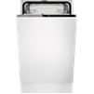  Powyższe parametry spełnia np. Zmywarka Electrolux ESL4510LA | 1
4 | Mikrofalówka do zabudowy  Wymiary (szer. x wys. x gł.) 59,5 x 38,8 x 38 cm  Barwa stal nierdzewna - srebrny  Pojemność 25 litrów  Metoda otwierania drzwi w bok - w lewą stronę  Opcje podstawowe gotowanie, grill, podgrzewanie, rozmrażanie  Automatyczny dobór czasu gotowania, rozmrażania  Grill kwarcowy  Moc mikrofal 900 W  Moc grilla 1000 W  Kontrola elektroniczne  Średnica płyty obrotowej 31,5 cm  Wykończenie wnętrza stal nierdzewna  System rozchodzenia się mikrofal z pojedynczego źródła  Dodatkowe opcje 10 programów automatycznych, 8 poziomów mocy, blokada rodzicielska, funkcja kombi, sygnał dźwiękowy zakończenia pracy, szybki start, wyświetlacz LED, zegar  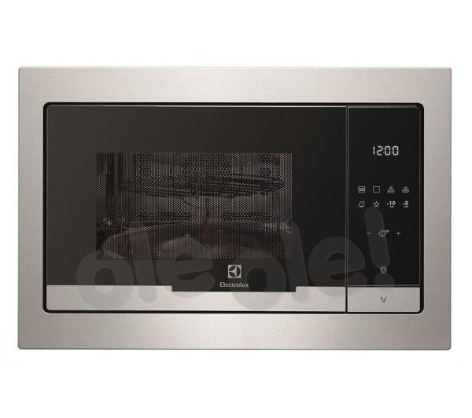  Powyższe parametry spełnia np Electrolux EMT25207OX | 1
5 | Bateria zlewozmywakowa  Typ Stała wylewka  Głowica ceramiczna Ø 40  Rodzaj baterii wysokociśnieniowa  Sterowanie dźwignia mieszacza z boku  Wymiar otworu montażowego Ø 35 mm  Całkowita wysokość 350.00 mm  Wysokość do końca wylewki 265.00 mm  Zasięg wylewki 170.00 mm  Obrót wylewki w stopniach 360 °  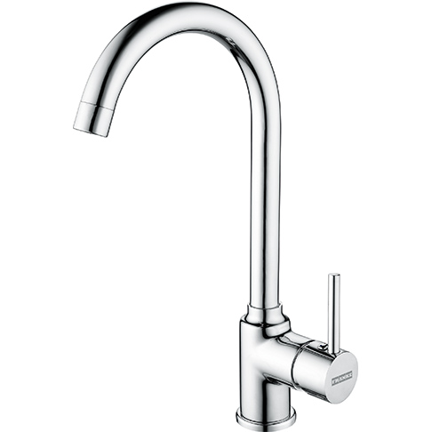  Powyższe parametry spełnia np. bateria Pola chrom Franke | 1
6 | Zlewozmywak jednokomorowy z ociekaczem  Minimalna szer. podbudowy 450.00 mm  Rozmiar odpływu 3 1/2''  Długość produktu 780.00 mm  Szerokość produktu 490.00 mm  Długość dużej komory 350.00 mm  Szerokość dużej komory 410.00 mm  Głębokość dużej komory 175.00 mm  Ilość komór 1  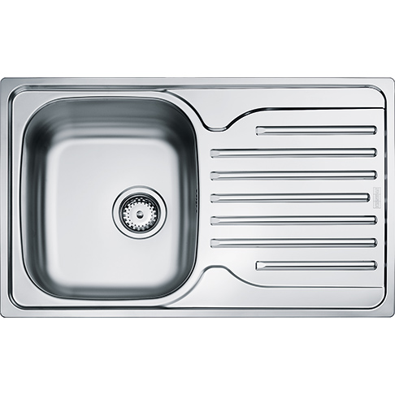  Powyższe parametry spełnia np. zlew Polar Franke | 1
 | 

